ارزیابی و پهنه‌بندی ریسک زلزله در محیط‌های شهری با رویکرد تحلیل چندمعیاره مکانی: مطالعه موردی شهر منجیل ایران
منوچهر مرتضوی چم‌چالی^{* ۱}، غزاله محبی تفرشی ^{۲}، امین محبی تفرشی ^{۳}
۱. استادیار، گروه مهندسی عمران، واحد لاهیجان، دانشگاه آزاد اسلامی، لاهیجان، ایران. رایانامه: mortazavi.chamchali2019@gmail.com
۲. دکتری، گروه زمین‌شناسی کاربردی، دانشکده علوم زمین، دانشگاه خوارزمی، تهران، ایران. رایانامه: std_gh.mohebbi@khu.ac.ir
۳. دکتری، کارشناس مشاور آب‌های زیرزمینی دفتر مطالعات پایه منابع آب، شرکت آب منطقه‌ای البرز، کرج، ایران. رایانامه: std_a.mohebbi63@khu.ac.ir
* نویسنده مسئول: mortazavi.chamchali2019@gmail.com

چکیده
شهر منجیل به‌دلیل قرارگیری در مجاورت سامانه‌های گسلی فعال و استقرار در مسیر شریان‌های حیاتی منطقه، از کانون‌های پرریسک لرزه‌ای شمال ایران محسوب می‌شود. تجربه زمین‌لرزه‌های مخرب گذشته نشان می‌دهد که فقدان ارزیابی فضایی ریسک می‌تواند پیامدهای انسانی، اقتصادی و زیرساختی را تشدید کند. هدف این پژوهش تحلیل و پهنه‌بندی ریسک زلزله در محدوده شهری منجیل با بهره‌گیری از رویکرد تلفیقی سامانه اطلاعات جغرافیایی (GIS)، فرایند تحلیل سلسله‌مراتبی (AHP) و منطق فازی است. در این چارچوب، ریسک به‌عنوان برهم‌کنش خطر لرزه‌ای و آسیب‌پذیری فضایی مدل‌سازی شد. شاخص‌های آسیب‌پذیری شامل کاربری‌ها و تراکم مسکونی، کاربری‌های مهم شهری و شریان‌های حیاتی استخراج و پس از استانداردسازی در محیط GIS، وزن‌دهی آن‌ها با استفاده از AHP انجام گرفت. نتایج نشان داد کاربری‌های مسکونی به‌دلیل تمرکز جمعیت بیشترین سهم را در افزایش آسیب‌پذیری دارند، در حالی‌که زیرساخت‌های حیاتی نیز به‌دلیل اهمیت عملکردی در شرایط بحران نقش قابل توجهی ایفا می‌کنند. در تحلیل خطر، شاخص‌هایی نظیر فاصله و چگالی گسل‌ها، بیشینه شتاب زمین، شاخص زمین‌ساخت فعال، شیب و ویژگی‌های زمین‌شناسی بررسی شد که بیانگر وضعیت نامناسب‌تر بخش‌های مجاور گسل است. تلفیق لایه‌ها با تابع عضویت فازی و اپراتور گامای ۰٫۹ انجام شد و نقشه نهایی ریسک در پنج طبقه بسیار کم تا بسیار زیاد تهیه گردید. تحلیل فضایی نتایج نشان داد چهار پهنه کانونی ریسک بالا در محدوده شهری شناسایی است که ناشی از هم‌پوشانی خطر لرزه‌ای و تمرکز کاربری‌های مسکونی و زیرساخت‌های حیاتی است. یافته‌ها بیانگر کارآمدی رویکرد GIS–AHP–Fuzzy برای پشتیبانی از برنامه‌ریزی شهری و مدیریت پیشگیرانه ریسک در شهرهای لرزه‌خیز است.
کلیدواژه‌ها: ریسک زلزله؛ منجیل؛ GIS؛ AHP؛ منطق فازی

مقدمه
زلزله از مهم‌ترین مخاطرات طبیعی در بسیاری از مناطق جهان به‌شمار می‌رود و ایران نیز به‌دلیل قرارگیری در کمربند فعال لرزه‌ای آلپ–هیمالیا، همواره در معرض رخداد زمین‌لرزه‌های مخرب قرار داشته است. شواهد تاریخی و مطالعات زمین‌ساختی نشان می‌دهد که بخش‌های وسیعی از کشور طی قرون گذشته بارها تحت تأثیر زمین‌لرزه‌های ویرانگر قرار گرفته‌اند و این مخاطره همچنان یکی از جدی‌ترین تهدیدها برای توسعه پایدار و ایمنی سکونتگاه‌های انسانی محسوب می‌شود (Berberian, 1967؛ Ambraseys & Melville, 1982). در محیط‌های شهری، پیامدهای زلزله صرفاً به تخریب کالبدی محدود نمی‌شود؛ بلکه به دلیل تمرکز بالای جمعیت، دارایی‌های اقتصادی، شبکه‌های زیرساختی و کاربری‌های حیاتی، می‌تواند به اختلال گسترده در عملکرد شهری، خدمات عمومی و نظام اقتصادی منجر شود (UNDRR, 2015; Wisner et al., 2004). ازاین‌رو، شناخت الگوی فضایی ریسک و شناسایی پهنه‌هایی که بیشترین ظرفیت آسیب‌پذیری را دارند، یکی از پیش‌نیازهای اساسی در مدیریت بحران، برنامه‌ریزی شهری و سیاست‌گذاری‌های کاهش خطرپذیری به شمار می‌آید (Birkmann, 2013). در ادبیات مدیریت مخاطرات طبیعی، ریسک معمولاً به‌عنوان برآیند تعامل دو مؤلفه اصلی خطر و آسیب‌پذیری تعریف می‌شود. خطر به احتمال وقوع و شدت پدیده طبیعی اشاره دارد (Mohebbi Tafreshhi and Mohebbi Tafreshhi, 2021)، در حالی‌که آسیب‌پذیری بیانگر میزان حساسیت و شکنندگی عناصر انسانی، کالبدی و زیرساختی در برابر آن پدیده است (Wisner et al. 2004; Birkmann, 2013; Mohebbi Tafreshhi et al., 2021; Mohebbi Tafreshhi et al., 2022). در چارچوب این رویکرد، حتی در شرایطی که سطح خطر طبیعی در یک منطقه بالا باشد، اگر تراکم جمعیتی یا میزان عناصر در معرض پایین باشد، پیامدهای آن می‌تواند محدودتر باشد. در مقابل، در مناطق شهری متراکم که دارای شبکه‌های پیچیده زیرساختی و تمرکز بالای فعالیت‌های اقتصادی و اجتماعی هستند، حتی وقوع زمین‌لرزه‌ای با شدت متوسط نیز می‌تواند خسارات گسترده‌ای ایجاد کند. بنابراین، ریسک زلزله در مقیاس شهری باید به‌عنوان پدیده‌ای فضایی در نظر گرفته شود که در آن هم‌پوشانی میان عوامل طبیعی و عناصر انسانی، کانون‌های بالقوه خطر را شکل می‌دهد. با توجه به ماهیت مکانی عوامل مؤثر بر ریسک، استفاده از ابزارهای تحلیل فضایی و سامانه‌های اطلاعات جغرافیایی (GIS) در سال‌های اخیر به‌طور گسترده در مطالعات ارزیابی و پهنه‌بندی مخاطرات طبیعی مورد توجه قرار گرفته است (Jiang and Eastman, 2000; Eastman, 2012; Mohebbi Tafreshhi et al., 2022). سامانه‌های اطلاعات جغرافیایی امکان مدیریت، پردازش و تحلیل مجموعه‌ای از داده‌های متنوع محیطی، کالبدی و زیرساختی را فراهم می‌کند و به پژوهشگران اجازه می‌دهد تا الگوهای فضایی خطر و آسیب‌پذیری را در قالب نقشه‌های تحلیلی نمایش دهند (Malczewski, 2006). با این حال، یکی از چالش‌های مهم در این نوع مطالعات، ناهمگونی ماهیت داده‌ها و معیارهای مورد استفاده است؛ به‌گونه‌ای که برخی شاخص‌ها به‌صورت پیوسته (مانند شیب)، برخی به‌صورت فاصله‌ای (مانند فاصله تا گسل‌ها یا شریان‌های حیاتی) و برخی دیگر به‌صورت طبقه‌ای (مانند کاربری اراضی) بیان می‌شوند. تلفیق این معیارها بدون استانداردسازی مناسب می‌تواند موجب بروز خطا در تحلیل و کاهش دقت نتایج شود. برای غلبه بر این چالش‌ها، استفاده از روش‌های تصمیم‌گیری چندمعیاره در کنار GIS به‌عنوان رویکردی کارآمد در بسیاری از پژوهش‌های مرتبط با ارزیابی ریسک مطرح شده است. در میان این روش‌ها، فرایند تحلیل سلسله‌مراتبی (AHP) که توسط ساعتی معرفی شده است، یکی از پرکاربردترین ابزارها برای تعیین وزن نسبی معیارها بر اساس مقایسات زوجی و قضاوت کارشناسی به‌شمار می‌رود (Saaty, 1980; Saaty, 2008). این روش با فراهم کردن ساختاری نظام‌مند برای مقایسه اهمیت نسبی معیارها، امکان تبدیل قضاوت‌های کیفی به مقادیر کمی را فراهم می‌سازد و به همین دلیل در بسیاری از مطالعات برنامه‌ریزی فضایی و مدیریت مخاطرات طبیعی مورد استفاده قرار گرفته است (Mortazavi Chamchali, 2021).
در کنار مسئله وزن‌دهی معیارها، مسئله دیگری که در تحلیل‌های فضایی با آن مواجه هستیم، عدم‌قطعیت و مرزبندی‌های سخت در داده‌های محیطی است. در بسیاری از موارد، تعیین مرزهای دقیق میان طبقات خطر یا آسیب‌پذیری دشوار است و استفاده از روش‌های قطعی ممکن است منجر به ساده‌سازی بیش از حد واقعیت‌های پیچیده محیطی شود. در این راستا، منطق فازی که نخستین‌بار توسط زاده معرفی شد، ابزاری مناسب برای مدل‌سازی پدیده‌هایی است که دارای مرزهای تدریجی و عدم‌قطعیت هستند (Zadeh, 1965). در چارچوب این رویکرد، به‌جای تقسیم‌بندی قطعی داده‌ها، میزان تعلق هر پدیده به یک طبقه به‌صورت درجه‌ای بیان می‌شود و این امر امکان تحلیل واقع‌بینانه‌تر سیستم‌های پیچیده محیطی را فراهم می‌سازد. ترکیب منطق فازی با روش‌های تصمیم‌گیری چندمعیاره و قابلیت‌های تحلیل فضایی GIS می‌تواند چارچوبی قدرتمند برای ارزیابی و پهنه‌بندی ریسک مخاطرات طبیعی فراهم آورد (Malczewski, 2006؛ Eastman, 2012). شهر منجیل در استان گیلان یکی از شهرهایی است که به‌دلیل موقعیت زمین‌ساختی خاص خود در مجاورت گسل‌های فعال منطقه، از نظر لرزه‌خیزی در وضعیت حساسی قرار دارد. وقوع زمین‌لرزه مخرب سال ۱۳۶۹ رودبار–منجیل که خسارات انسانی و اقتصادی گسترده‌ای به‌همراه داشت، نشان‌دهنده میزان آسیب‌پذیری این منطقه در برابر مخاطرات لرزه‌ای است (Berberian, 1967). علاوه بر شرایط زمین‌ساختی، تمرکز کاربری‌های مسکونی، حضور شریان‌های ارتباطی و زیرساخت‌های انتقال انرژی در این شهر موجب شده است که پیامدهای بالقوه زلزله در آن ابعاد پیچیده‌تری پیدا کند. در چنین شرایطی، شناسایی پهنه‌های پرریسک و تحلیل فضایی عوامل مؤثر بر ریسک می‌تواند نقش مهمی در هدایت سیاست‌های برنامه‌ریزی شهری، کاهش آسیب‌پذیری و افزایش تاب‌آوری شهری ایفا کند. با توجه به مطالب بیان‌شده، هدف اصلی پژوهش حاضر ارزیابی و پهنه‌بندی ریسک زلزله در محدوده شهری منجیل با استفاده از رویکرد تلفیقی GIS، AHP و منطق فازی است. در راستای تحقق این هدف، پژوهش حاضر تلاش می‌کند: ۱) مهم‌ترین شاخص‌های مؤثر بر خطر لرزه‌ای و آسیب‌پذیری شهری را شناسایی و سازمان‌دهی کند؛ ۲) اهمیت نسبی معیارها را با استفاده از روش AHP تعیین نماید؛ لایه‌های اطلاعاتی مربوط به خطر و آسیب‌پذیری را در محیط GIS استانداردسازی و تلفیق کند؛ و در نهایت ۳) با بهره‌گیری از مدل تلفیقی فازی، نقشه پهنه‌بندی ریسک زلزله را تهیه کرده و کانون‌های پرریسک شهر منجیل را شناسایی نماید. نتایج این پژوهش می‌تواند به‌عنوان مبنایی تحلیلی برای پشتیبانی از تصمیم‌گیری‌های مدیریتی، برنامه‌ریزی شهری و تدوین راهبردهای کاهش خطرپذیری در شهرهای واقع در پهنه‌های لرزه‌خیز مورد استفاده قرار گیرد.
موقعیت منطقه مورد مطالعه
شهر منجیل در جنوب استان گیلان و در محدوده شهرستان رودبار واقع شده است و از نظر جغرافیایی در مختصات ۳۶ درجه و ۳۷ دقیقه عرض شمالی و ۴۹ درجه و ۲۴ دقیقه طول شرقی قرار دارد. این شهر در محل تلاقی رودخانه‌های قزل‌اوزن و شاهرود و در آستانه ورود آن‌ها به دشت سپیدرود واقع شده و به‌عنوان یکی از گلوگاه‌های طبیعی ارتباطی میان فلات مرکزی ایران و نواحی ساحلی دریای خزر شناخته می‌شود. موقعیت ارتباطی ویژه این شهر در محورهای مواصلاتی مهم شمال کشور، به‌ویژه در مسیر ارتباطی قزوین–رشت، موجب شده است که منجیل علاوه بر کارکرد سکونتی، از نظر زیرساختی و اقتصادی نیز اهمیت قابل توجهی در منطقه داشته باشد. از نظر توپوگرافی، منطقه مورد مطالعه در بخش غربی رشته‌کوه البرز واقع شده و دارای ناهمواری‌های قابل توجه، دامنه‌های نسبتاً پرشیب و دره‌های عمیق است. دره سفیدرود که یکی از مهم‌ترین دره‌های ساختاری شمال ایران به شمار می‌رود، نقش مهمی در شکل‌گیری چشم‌انداز ژئومورفولوژیکی منطقه ایفا کرده است. فرسایش رودخانه‌ای و فعالیت‌های تکتونیکی در طی دوره‌های زمین‌شناسی مختلف موجب ایجاد واحدهای مورفولوژیکی متنوعی شامل دشت‌های آبرفتی، تراس‌های رودخانه‌ای و دامنه‌های کوهستانی در اطراف شهر منجیل شده است. از نظر اقلیمی، منجیل به‌دلیل قرارگیری در گذرگاه طبیعی میان فلات مرکزی و حوضه دریای خزر، دارای شرایط اقلیمی نسبتاً خاصی است. یکی از ویژگی‌های شاخص اقلیم این منطقه، وزش بادهای شدید و پایدار موسوم به «بادهای منجیل» است که در نتیجه اختلاف فشار میان فلات مرکزی ایران و نواحی مرطوب ساحلی دریای خزر و همچنین اثر کانالیزه‌شدن جریان‌های هوا در دره سفیدرود ایجاد می‌شود. این پدیده اقلیمی علاوه بر تأثیرگذاری بر شرایط زیست‌محیطی و الگوی توسعه شهری، در برنامه‌ریزی زیرساختی و مدیریت مخاطرات طبیعی منطقه نیز اهمیت دارد. از منظر زمین‌ساختی، شهر منجیل در یکی از فعال‌ترین بخش‌های رشته‌کوه البرز قرار گرفته است؛ پهنه‌ای که در نتیجه همگرایی صفحه عربی با صفحه اوراسیا شکل گرفته و از نظر لرزه‌خیزی در زمره مناطق پرخطر ایران محسوب می‌شود. تمرکز تنش‌های تکتونیکی ناشی از این همگرایی سبب شکل‌گیری شبکه‌ای از گسل‌های فعال در منطقه شده است که نقش مهمی در رخداد زمین‌لرزه‌های تاریخی و معاصر ایفا کرده‌اند (Berberian and Walker, 2010). منطقه رودبار–منجیل سابقه طولانی از رخداد زمین‌لرزه‌های مخرب را در کارنامه لرزه‌خیزی خود دارد. مهم‌ترین رویداد لرزه‌ای ثبت‌شده در این منطقه، زمین‌لرزه ۲۰ ژوئن ۱۹۹۰ میلادی با بزرگای حدود ۷.۳ است که یکی از مخرب‌ترین زمین‌لرزه‌های معاصر ایران محسوب می‌شود. این زمین‌لرزه موجب تخریب گسترده زیرساخت‌ها، خسارات شدید در سکونتگاه‌های شهری و روستایی و تلفات انسانی قابل توجه در استان گیلان و مناطق مجاور شد ( Berberian, 1967؛ Ambraseys & Melville, 1982). چنین پیشینه‌ای نشان‌دهنده اهمیت مطالعه دقیق خطر و ریسک زلزله در این منطقه و ضرورت برنامه‌ریزی علمی برای کاهش آسیب‌پذیری شهری است. با توجه به ویژگی‌های زمین‌ساختی فعال، شرایط توپوگرافی خاص، و سابقه رخداد زمین‌لرزه‌های مخرب، شهر منجیل به‌عنوان یکی از مناطق مهم برای مطالعات مرتبط با ارزیابی خطر لرزه‌ای، تحلیل آسیب‌پذیری و پهنه‌بندی ریسک زلزله در شمال ایران مطرح است.

زمین‌شناسی و ویژگی‌های زمین‌ساختی منطقه مورد مطالعه
منطقه منجیل در چارچوب زمین‌ساختی البرز غربی قرار دارد؛ پهنه‌ای که در اثر برخورد صفحه عربی با صفحه اوراسیا شکل گرفته و از جمله مناطق فعال لرزه‌ای ایران محسوب می‌شود. این همگرایی صفحه‌ای که از اواخر دوره مزوزوئیک آغاز شده و تا امروز ادامه دارد، سبب ایجاد ساختارهای پیچیده زمین‌ساختی شامل چین‌ها، گسل‌ها، پهنه‌های برشی و واحدهای سنگی دگرریخته در سراسر رشته‌کوه البرز شده است. در این میان، بخش غربی البرز به‌دلیل تمرکز تنش‌های تکتونیکی و حضور گسل‌های فعال، یکی از کانون‌های مهم لرزه‌خیزی کشور به شمار می‌رود (Allen et al., 2003؛ Jackson et al., 2002). از نظر زمین‌شناسی، دشت‌ها و مناطق کم‌ارتفاع اطراف شهر منجیل عمدتاً از رسوبات آبرفتی جوان کواترنری تشکیل شده‌اند که در نتیجه فرسایش واحدهای سنگی ارتفاعات اطراف و انتقال آن‌ها توسط شبکه رودخانه‌ای منطقه شکل گرفته‌اند (شکل ۱). این رسوبات دارای دانه‌بندی متغیر از رس و سیلت تا ماسه و قلوه‌سنگ بوده و در بسیاری از نقاط دارای ضخامت قابل توجه هستند. وجود سطح ایستابی نسبتاً کم‌عمق در برخی بخش‌های دشت منجیل باعث می‌شود که این رسوبات در هنگام وقوع زمین‌لرزه نسبت به پدیده‌هایی نظیر روان‌گرایی، نشست‌های تفاضلی و کاهش مقاومت برشی خاک حساس باشند (Towhata et al., 1992). در مقابل، ارتفاعات پیرامونی منطقه عمدتاً از واحدهای سنگی سنوزوئیک تشکیل شده‌اند که تحت تأثیر فرآیندهای زمین‌ساختی البرز دچار چین‌خوردگی، گسلش و دگرریختی شده‌اند. این واحدها شامل مجموعه‌ای از سنگ‌های رسوبی نظیر مارن، آهک و ماسه‌سنگ و در برخی مناطق سنگ‌های آتشفشانی و آذرآواری هستند. تحولات تکتونیکی منطقه موجب ایجاد چین‌های فشاری، گسل‌های معکوس و گسل‌های امتدادلغز در این واحدها شده است که در مجموع ساختار زمین‌شناسی پیچیده‌ای را در منطقه ایجاد کرده‌اند. یکی از مهم‌ترین ساختارهای زمین‌ساختی منطقه، زون گسلی رودبار–منجیل است که بخشی از سامانه گسلی فعال در البرز غربی محسوب می‌شود. این زون گسلی با سازوکار ترکیبی فشاری و امتدادلغز شناخته می‌شود و در برخی بخش‌ها مؤلفه‌های امتدادلغز چپ‌گرد در آن مشاهده شده است. فعالیت این سامانه گسلی نقش اساسی در رخداد زمین‌لرزه‌های تاریخی منطقه داشته و به‌ویژه در زمین‌لرزه مخرب سال ۱۹۹۰ میلادی به‌طور مستقیم در ایجاد گسیختگی سطحی و جابه‌جایی‌های قابل توجه زمین نقش داشته است (Choy & Zedník, 1997). زمین‌لرزه رودبار–منجیل در سال ۱۹۹۰ میلادی با بزرگای حدود ۷.۳، موجب ایجاد گسیختگی سطحی در امتداد گسل‌های منطقه و تغییرات ژئومورفولوژیکی قابل توجهی در چشم‌انداز طبیعی شد. در اثر این زمین‌لرزه، پدیده‌هایی نظیر زمین‌لغزش، ترک‌های سطحی، نشست زمین و تغییر مسیر برخی آبراهه‌ها در بخش‌هایی از منطقه گزارش شد. مطالعات پس از این زمین‌لرزه نشان داده‌اند که ترکیب شرایط زمین‌ساختی فعال، وجود رسوبات آبرفتی سست و تراکم بالای سکونتگاه‌ها در برخی مناطق، در تشدید میزان خسارات نقش داشته است (Jackson et al., 2002). از دیدگاه ژئوتکنیکی، رسوبات آبرفتی دشت منجیل به‌ویژه در مناطقی که دارای بافت ریزدانه و اشباع هستند، مستعد بروز پدیده روان‌گرایی در هنگام لرزش‌های شدید زمین می‌باشند. این مسئله می‌تواند موجب کاهش پایداری سازه‌ها، نشست‌های ناهمگن زمین و آسیب‌پذیری بیشتر زیرساخت‌های شهری شود. همچنین وجود دامنه‌های نسبتاً پرشیب در ارتفاعات اطراف شهر احتمال وقوع زمین‌لغزش و ناپایداری شیب‌ها را در هنگام زمین‌لرزه افزایش می‌دهد (JICA, 2000). به‌طور کلی، ترکیب شرایط زمین‌ساختی فعال، حضور گسل‌های مهم منطقه‌ای، و پراکنش واحدهای زمین‌شناسی ناهمگن در محدوده شهر منجیل سبب شده است که این منطقه از نظر خطر لرزه‌ای و پیامدهای ناشی از آن از حساسیت بالایی برخوردار باشد (Ghafory-Ashtiany and Tehranizadeh, 2001). از این رو، شناخت دقیق ویژگی‌های زمین‌شناسی و زمین‌ساختی منطقه می‌تواند نقش مهمی در تحلیل خطر زلزله، ارزیابی آسیب‌پذیری کالبدی شهر و تدوین راهبردهای مؤثر برای کاهش ریسک در این ناحیه ایفا کند.
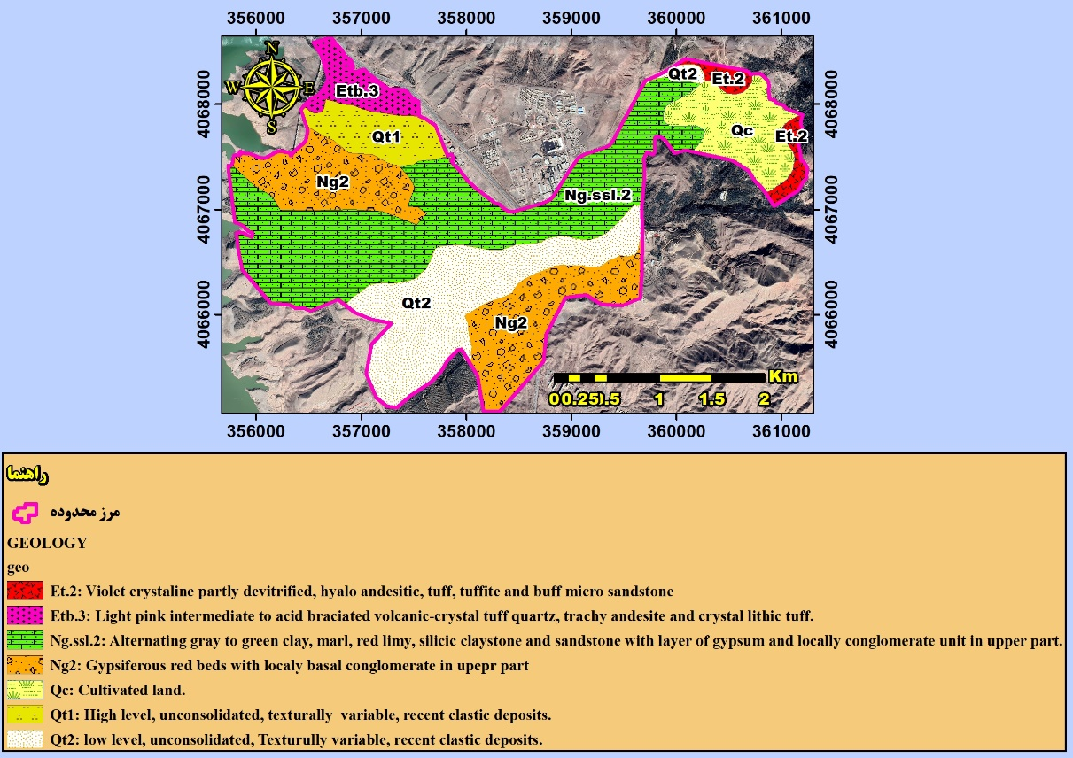
شکل ۱. نقشه زمین‌شناسی و جنس ساختارهای منطقه موردمطالعه
Fig. 1. Geological map and types of structures in the study area

مواد و روش‌ها
پژوهش حاضر از یک پروتکل تحلیلی تلفیقی مبتنی بر تحلیل‌های فضایی برای پهنه‌بندی ریسک زلزله در شهر منجیل بهره می‌برد. در این مدل، موتور محاسباتی مکانی ArcGIS 10.8 به‌عنوان بستر اصلی برای پردازش، مدیریت و مدل‌سازی داده‌های ژئورفرنس شده به کار گرفته شده است. متدولوژی تحقیق بر پایه ادغام سیستم‌های تصمیم‌گیری چندمعیاره فضایی (GIS-MCDM)، به‌ویژه فرآیند تحلیل سلسله‌مراتبی (AHP) و منطق فازی استوار است. این رویکرد هیبریدی به دلیل توانایی بالا در مدیریت عدم قطعیت‌های محیطی و ادغام داده‌های ناهمگن، در ادبیات نوین مدیریت ریسک جایگاهی کلیدی دارد (Malczewski, 1999; Feizizadeh & Blaschke, 2013). بر اساس چارچوب‌های استاندارد جهانی (UNDRR, 2015)، ریسک زلزله در این مطالعه به‌عنوان تابعی از دو مؤلفه اصلی مخاطره لرزه‌ای و آسیب‌پذیری فضایی تعریف شده است:
Risk=Hazard×Vulnerability
در این چارچوب، خطر لرزه‌ای به احتمال وقوع و شدت اثرات زمین‌لرزه در یک مکان مشخص اشاره دارد، در حالی که آسیب‌پذیری بیانگر میزان حساسیت عناصر انسانی و کالبدی در برابر این مخاطره است (Coburn et al., 1994).
شناسایی و انتخاب شاخص‌های مؤثر بر خطر و آسیب‌پذیری
در مرحله نخست، شاخص‌های مؤثر بر ریسک زلزله از طریق مرور نظام‌مند ادبیات علمی و بررسی مطالعات پیشین در حوزه ارزیابی خطر لرزه‌ای و تحلیل آسیب‌پذیری شهری استخراج شدند (Coburn et al., 1994; Cutter et al., 2003; Feizizadeh & Blaschke, 2013). علاوه بر این، شرایط زمین‌شناسی، ژئومورفولوژیکی و ساختار کالبدی شهر منجیل نیز در انتخاب شاخص‌ها مورد توجه قرار گرفت. بر اساس این بررسی‌ها، شاخص‌های مورد استفاده در پژوهش در دو گروه اصلی شاخص‌های خطر لرزه‌ای و شاخص‌های آسیب‌پذیری شهری طبقه‌بندی شدند (شکل ۲). در مجموعه آسیب‌پذیری، لایه‌ها شامل کاربری/تراکم مسکونی، کاربری‌های مهم و حساس (مراکز نظامی و انتظامی، مراکز آموزشی، مراکز اداری، و...)، و شریان‌های حیاتی شهری و منطقه‌ای (شبکه راه، راه‌آهن، خطوط انتقال نیرو، خطوط نفت و گاز) هستند که از گزارش و نقشه طرح جامع - تفصیلی شهر منجیل (Paya Tarh Aria Consulting Engineers, 2016) استخراج شدند. در مجموعه خطر، لایه‌های جابجایی (حریم) و چگالی گسل، بیشینه شتاب زمین (PGA)، شیب، زمین‌شناسی/جنس ساختارها و زمین‌ساخت فعال (Iat) به کار گرفته شدند. این تفکیک به‌منظور بازنمایی هم‌زمان ابعاد فیزیکی و اجتماعی ریسک صورت گرفت. سپس ساختار مسئله به‌صورت سلسله‌مراتبی طراحی شد؛ به‌طوری‌که در سطح اول، هدف نهایی یعنی پهنه‌بندی ریسک زلزله، در سطح دوم دو مؤلفه اصلی خطر و آسیب‌پذیری، و در سطح سوم زیرمعیارهای متناظر با هر مؤلفه قرار گرفتند. این ساختاردهی امکان مقایسه سیستماتیک معیارها و استخراج وزن‌های نسبی آن‌ها را فراهم می‌کند. برای‌آنکه تلفیق مکانی ممکن شود، تمام لایه‌ها در محیط GIS به قالب قابل هم‌نهشتی تبدیل شدند؛ به‌عنوان‌مثال، عوارض خطی/نقطه‌ای با محاسبه فاصله اقلیدسی به رستر تبدیل و سپس طبقه‌بندی شدند، و لایه‌های پیوسته مانند شیب نیز پس از استخراج از DEM در قالب رستری آماده‌سازی گردیدند.

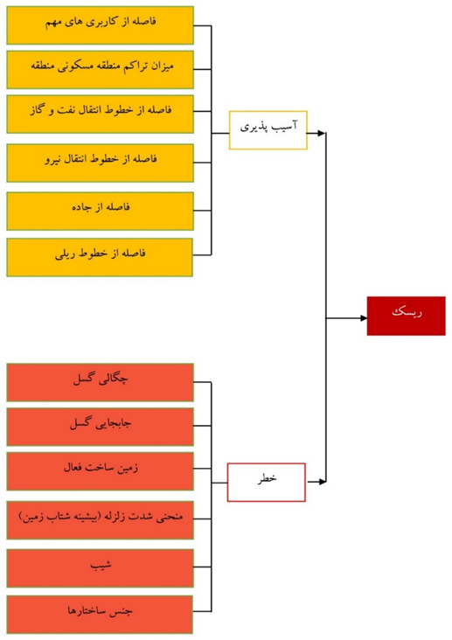
شکل 2. ساختار سلسله‌مراتبی بکار رفته جهت تعیین ریسک زلزله در مناطق شهری
Fig. 2. Hierarchical structure used to determine earthquake risk in urban areas

گردآوری و آماده‌سازی داده‌های مکانی در محیط ArcGIS 10.8
داده‌های خام از منابع چندگانه (سازمان زمین‌شناسی، شهرداری منجیل و مرکز آمار ایران) استخراج گردید. به‌منظور تضمین سازگاری فضایی، تمامی لایه‌ها در سیستم مختصات UTM Zone 39N بازافکنی شدند. تحلیل‌های اولیه شامل تولید نقشه شیب از مدل رقومی ارتفاع (DEM) و محاسبه فواصل اقلیدسی از گسل‌ها و مراکز حیاتی با استفاده از ابزار Euclidean Distance در محیط ArcGIS 10.8 انجام شد. تمامی لایه‌های برداری با قدرت تفکیک مکانی بهینه به فرمت رستر تبدیل شدند تا امکان محاسبات پیکسلی فراهم گردد. لذا نقشه‌های پایه در مؤلفه خطر و آسیب پذیری شهری بر مبنای تحلیل‌های مکانی مبتنی بر GIS با استفاده از ArcGIS 10.8 به شرح ذیل تهیه شد.
- شاخص خطر لرزه‌ای شامل معیارهای حریم گسل، چگالی گسل، بیشینه شتاب زمین (PGA)، شیب، جنس ساختارها و زمین ساخت فعال می باشد. نقشه‌های پایه در مؤلفه خطر در شکل ۳ نشان داده شده است.
- حریم گسل: برای بازنمایی حوزه نزدیک - گسل، حریم مهندسی در دو سوی گسل اعمال شد (برای گسل‌های تراستی بزرگ ۵۰۰ متر و برای گسل‌های راستا لغز ۲۵۰ متر) و پهنه‌های نزدیک‌تر، امتیاز خطر بیشتری دریافت کردند.
- چگالی گسل: چگالی ساختارهای گسلی به‌عنوان شاخصی از تمرکز شکستگی‌ها و پتانسیل فعالیت ساختاری به‌صورت رستری محاسبه و طبقه‌بندی شد.
- بیشینه شتاب زمین: طبقات PGA به‌عنوان نمایه‌ای از تقاضای لرزه‌ای برای محدوده موردمطالعه بر مبنای منحنی‌های شدت تهیه شده توسط بربریان و همکاران (Berberian et al., 1990) وارد مدل شد.
- شیب: شیب از نقشه ارتفاعی رقومی (DEM) استخراج و طبقه‌بندی شد؛ شیب‌های بالاتر به‌عنوان تعدیل‌گر خطر (به‌ویژه از منظر فرایندهای ثانویه مانند لغزش‌های القاشده) در مدل منظور می‌شوند (Keefer, 1984).
- زمین‌شناسی/جنس ساختارها: واحدهای زمین‌شناسی/جنس ساختارها طبقه‌بندی شدند تا تفاوت‌های پاسخ زمین و رفتار مهندسی در نقشه خطر بازتاب یابد (Kramer, 1996).
- زمین‌ساخت فعال (Iat): مجموعه‌ای از شاخص‌های ژئومورفیک برای زیرحوضه‌ها محاسبه شد و شاخص ترکیبی Iat به‌عنوان میانگین طبقه‌ای شاخص‌ها استخراج گردید.

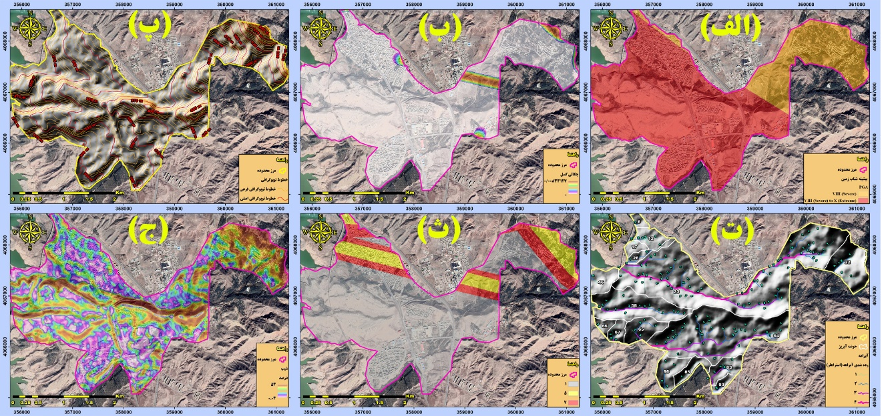
شکل 3. نقشه‌های پایه در مؤلفه خطر: الف) PGA، ب) چگالی گسل، پ) خطوط توپوگرافی و DEM، ت) رده‌بندی آبراهه (استراهلر)، ث) حریم گسل، ج) شیب
Fig. 3. Base maps in the hazard component: a) Peak Ground Acceleration (PGA), b) Fault Density, c) Topographic Contours and DEM, d) Waterway Classification (Strahler), e) Fault Boundary, c) Slope

- شاخص‌ آسیب‌پذیری شهری که شامل معیارهای فاصله از کاربری‌های حساس، تراکم جمعیت، فاصله از خطوط نفت و گاز، فاصله از خطوط انتقال نیرو، فاصله از جاده و فاصله از خطوط ریلی می باشد. در این پژوهش، ساختار سلسله‌مراتبی آسیب‌پذیری در دو سطح پیاده‌سازی شد و نقشه‌های پایه در مؤلفه آسیب‌پذیری شهری در شکل ۴ نشان داده شده است. بدین ترتیب سطح ۱ شامل معیارهای اصلی آسیب‌پذیری از جمله مسکونی (Residential)، کاربری‌های مهم و حساس (Critical land uses)، خطوط نفت و گاز (Oil and gas pipelines)، خطوط انتقال نیرو (Power transmission lines)، خطوط راه‌آهن (Railways) و شریان‌ها (Roads) و سطح ۲ شامل زیرمعیارهای الف) در معیار «جاده»، چهار زیرمعیار آزادراه، بزرگراه، شریان درجه ۱ و شریان درجه ۲ تعریف شدند و ب) در معیار «تراکم مسکونی»، سه کلاس تراکم بالا، متوسط و پایین تعریف شدند.

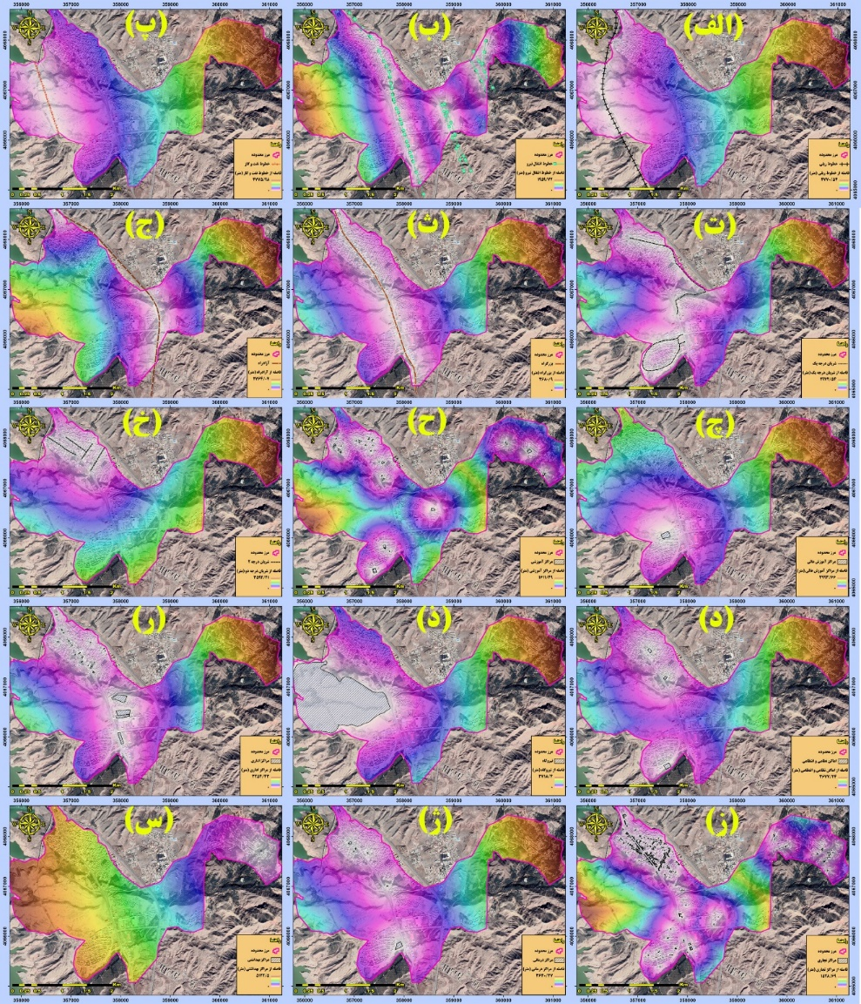
شکل ۴. نقشه‌های پایه در مؤلفه آسیب‌پذیری: الف) فاصله از خطوط ریلی، ب) فاصله از خطوط انتقال نیرو، پ) فاصله از خطوط انتقال نفت و گاز، ت) فاصله از شریان درجه ۱، ث) فاصله از بزرگراه، ج) فاصله از آزادراه، چ) فاصله از مراکز آموزش عالی، ح) فاصله از مراکز آموزشی، خ) فاصله از شریان درجه ۲، د) فاصله از اماکن نظامی و انتظامی، ذ) فاصله از نیروگاه، ر) فاصله از مراکز اداری، ز) فاصله از مراکز تجاری، ژ) فاصله از مراکز درمانی، س) فاصله از مراکز بهداشتی
Fig. 3. Base maps in the vulnerability component: a) Distance from railway, b) Distance from power transmission lines, c) Distance from oil and gas transmission lines, d) Distance from grade 1 arterial, e) Distance from highway, c) Distance from freeway, g) Distance from higher education centers, h) Distance from educational centers, k) Distance from grade 2 arterial, d) Distance from military and law enforcement sites, z) Distance from power plants, r) Distance from administrative centers, g) Distance from commercial centers, g) Distance from medical centers, q) Distance from health centers

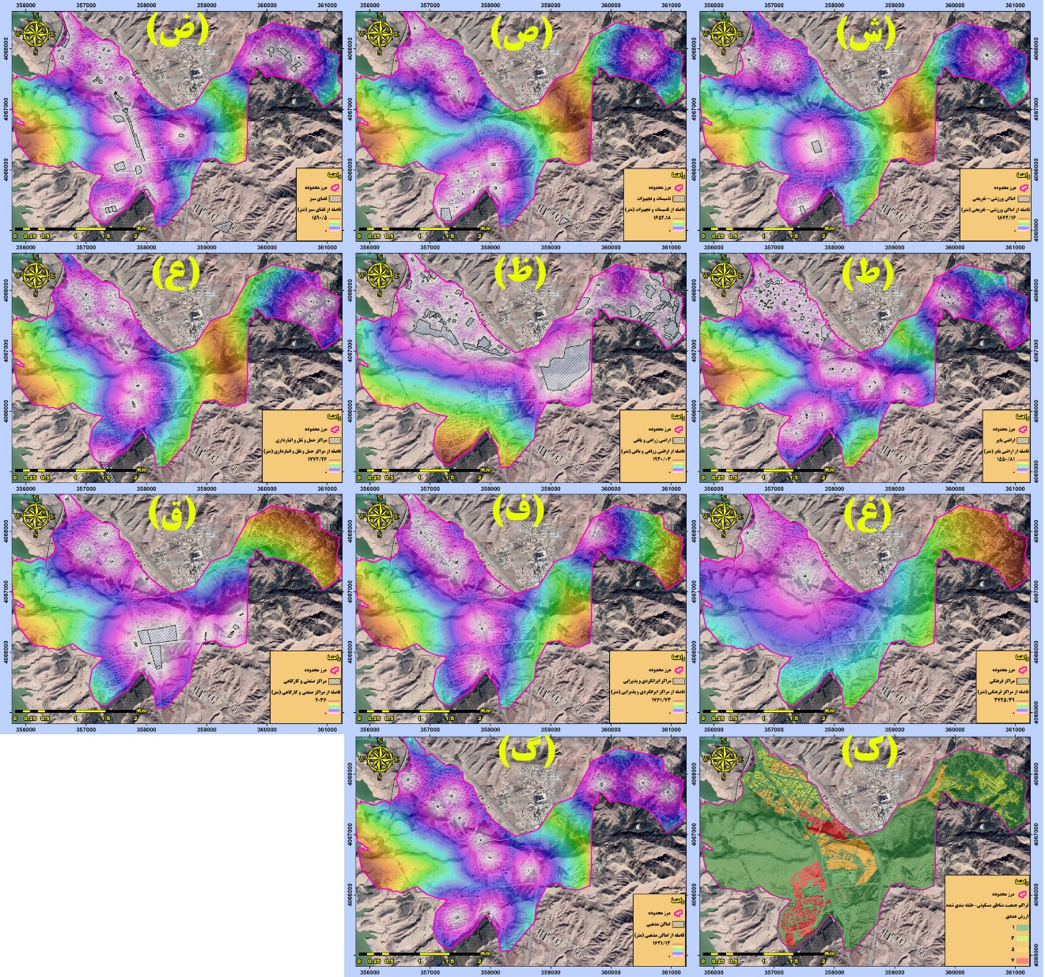
ادامه شکل ۴. نقشه‌های پایه در مؤلفه آسیب‌پذیری: ش) فاصله از اماکن ورزشی - تفریحی، ص) فاصله از تأسیسات و تجهیزات، ض) فاصله از فضای سبز، ط) فاصله از اراضی بایر، ظ) فاصله از اراضی زراعی و باغی، ع) فاصله از مراکز حمل‌ونقل و انبارداری، غ) فاصله از مراکز فرهنگی، ف) فاصله از مراکز ایرانگردی و پذیرایی، ق) فاصله از مراکز صنعتی و کارگاهی، ک) تراکم جمعیت مناطق مسکونی، گ) فاصله از اماکن مذهبی
Continuation of Fig. 3. Base maps in the vulnerability component: h) Distance from sports and recreational places, p) Distance from facilities and equipment, z) Distance from green space, i) Distance from wasteland, h) Distance from agricultural and garden lands, a) Distance from transportation and storage centers, g) Distance from cultural centers, f) Distance from Iran tourism and catering centers, q) Distance from industrial and workshop centers, k) Population density of residential areas, g) Distance from religious places
تعیین وزن معیارها با روش AHP
برای وزن‌دهی معیارهای اصلی و زیرمعیارها از فرایند تحلیل سلسله‌مراتبی (AHP) استفاده شد. AHP با تبدیل قضاوت‌های کارشناسی به مقایسات زوجی، وزن نسبی معیارها را استخراج می‌کند و از طریق شاخص سازگاری، قابلیت دفاع‌پذیری وزن‌ها را افزایش می‌دهد (Satty, 1980; Saaty, 2008). برای اجرای AHP، مقیاس بنیادین ساعتی (۱ تا ۹) استفاده شد. پس از محاسبه بردار ویژه و نرمال‌سازی، وزن‌ها به‌عنوان وزن نهایی معیارها/زیرمعیارها استفاده شدند. پس از آماده‌سازی لایه‌های آسیب‌پذیری و اجرای وزن‌دهی سلسله‌مراتبی، الگوی وزن‌ها نشان داد که «مسکونی» با وزن ۴۲۵/۰ بیشترین سهم را در شکل‌گیری آسیب‌پذیری شهری دارد (جدول ۱). پس از آن، «کاربری‌های مهم و حساس» و «خطوط نفت و گاز» هر یک با وزن ۱۹۱/۰ قرار گرفتند. «خطوط انتقال نیرو» و «خطوط راه‌آهن» وزن‌های پایین‌تری دریافت کردند و «جاده» با وزن ۰۳۷/۰ کمترین سهم را در ترکیب نهایی آسیب‌پذیری نشان داد. این نتایج از منظر تصمیم یار، دو پیام کلیدی دارد: نخست، مواجهه انسانی/دارایی در بافت مسکونی همچنان عامل غالب آسیب‌پذیری است؛ یعنی مهم‌ترین محرک آسیب‌پذیری، تمرکز جمعیت و دارایی در پهنه‌های سکونتی است. این نتیجه از یک‌سو بدیهی به نظر می‌رسد، اما ازسوی‌دیگر برای سیاست‌گذاری پیام دقیق دارد: اگر هدف کاهش ریسک شهری باشد، کنترل توسعه مسکونی در پهنه‌های پرریسک و ارتقای کیفیت/ایمنی سازه‌ای در پهنه‌های موجود، باید در صدر اقدامات قرار گیرد. دوم، زیرساخت‌های حیاتی (به‌ویژه شریان‌های انرژی و کاربری‌های حساس) با وجود وزن کمتر از مسکونی، در رتبه‌های بالا قرار دارند و در برنامه‌ریزی کاهش ریسک باید به‌عنوان نقاط حساس عملکردی دیده شوند. این به معنای آن است که در مناطق شهری مثل منجیل، اختلال در کاربری‌های حساس (که نقش خدمات‌رسانی در بحران دارند) و شریان‌های انرژی (که پیامدهای ثانویه و زنجیره‌ای می‌آفرینند) می‌تواند به اندازه‌ای مهم باشد که در برنامه کاهش ریسک به طور مستقل دیده شود.
جدول ۱. مقایسات زوجی معیارهای اصلی مؤلفه آسیب‌پذیری
Table 1. Pairwise comparisons of the main criteria of the vulnerability component
Vulnerability | Residential | Critical land uses | Oil and gas pipelines | Power transmission lines | Railways | Roads | Weight
Residential | 1 | 3 | 3 | 5 | 5 | 7 | 0.425
Critical land uses | 1/3 | 1 | 1 | 3 | 3 | 5 | 0.191
Oil and gas pipelines | 1/3 | 1 | 1 | 3 | 3 | 5 | 0.191
Power transmission lines | 1/5 | 1/3 | 1/3 | 1 | 1 | 3 | 0.78
Railways | 1/5 | 1/3 | 1/3 | 1 | 1 | 3 | 0.78
Roads | 1/7 | 1/5 | 1/5 | 1/3 | 1/3 | 1 | 0.037

در میان زیرمعیارهای مربوط به شبکه حمل‌ونقل، آزادراه‌ها با وزن 0.565 بیشترین اهمیت را داشتند و پس از آن‌ها بزرگراه‌ها (0.262) و شریان‌های درجه 1 (0.118) قرار گرفتند (جدول ۲). این یافته نشان می‌دهد که شبکه حمل‌ونقل با ظرفیت بالاتر، که در زمان بحران نقش حیاتی در امدادرسانی و تخلیه اضطراری ایفا می‌کند، از اهمیت بالایی در مدل آسیب‌پذیری برخوردار است.
جدول ۲. مقایسات زوجی زیرمعیارهای معیار اصلی جاده
Table 2. Pairwise comparisons of sub-criteria of the road main criterion
Road | Freeway | Highway | Grade 1 artery | Grade 2 artery | Weight
Freeway | 1 | 3 | 5 | 7 | 0.565
Highway | 1/3 | 1 | 3 | 5 | 0.262
Grade 1 artery | 1/5 | 1/3 | 1 | 3 | 0.118
Grade 2 artery | 1/7 | 1/5 | 1/3 | 1 | 0.055
در خصوص تراکم جمعیت، کلاس تراکم بالا با وزن 0.649 غالب بود (جدول ۳). این موضوع منطقی است، زیرا افزایش تراکم جمعیتی به طور مستقیم با افزایش تعداد افراد و دارایی‌های در معرض خطر مرتبط است و لذا پتانسیل خسارات جانی و مالی را افزایش می‌دهد.
جدول ۳. مقایسات زوجی زیرمعیارهای معیار اصلی تراکم مسکونی
Table 3. Pairwise comparisons of sub-criteria of the residential density main criterion
residential density | High density | Medium density | Low density | Weight
High density | 1 | 5 | 7 | 0.649
Medium density | 1/5 | 1 | 3 | 0.279
Low | 1/7 | 1/3 | 1 | 0.072

با اعمال وزن‌ها و تلفیق وزن‌دار لایه‌های استانداردسازی شده در محیط GIS، نقشه «فاکتور آسیب‌پذیری» تولید شد (شکل ۵). خروجی نهایی نشان می‌دهد که کانون‌های آسیب‌پذیری عموماً در پهنه‌هایی شکل می‌گیرند که (۱) تراکم مسکونی بالاتر و/یا حضور کاربری‌های حساس دارند و (۲) در مجاورت شریان‌های حیاتی - به‌ویژه خطوط نفت و گاز و شبکه‌های حمل‌ونقل - واقع شده‌اند؛ بنابراین، آسیب‌پذیری در این مطالعه صرفاً به معنای آسیب‌پذیری ساختمانی نیست، بلکه جنبه «تاب‌آوری عملکردی» را نیز در بر می‌گیرد.
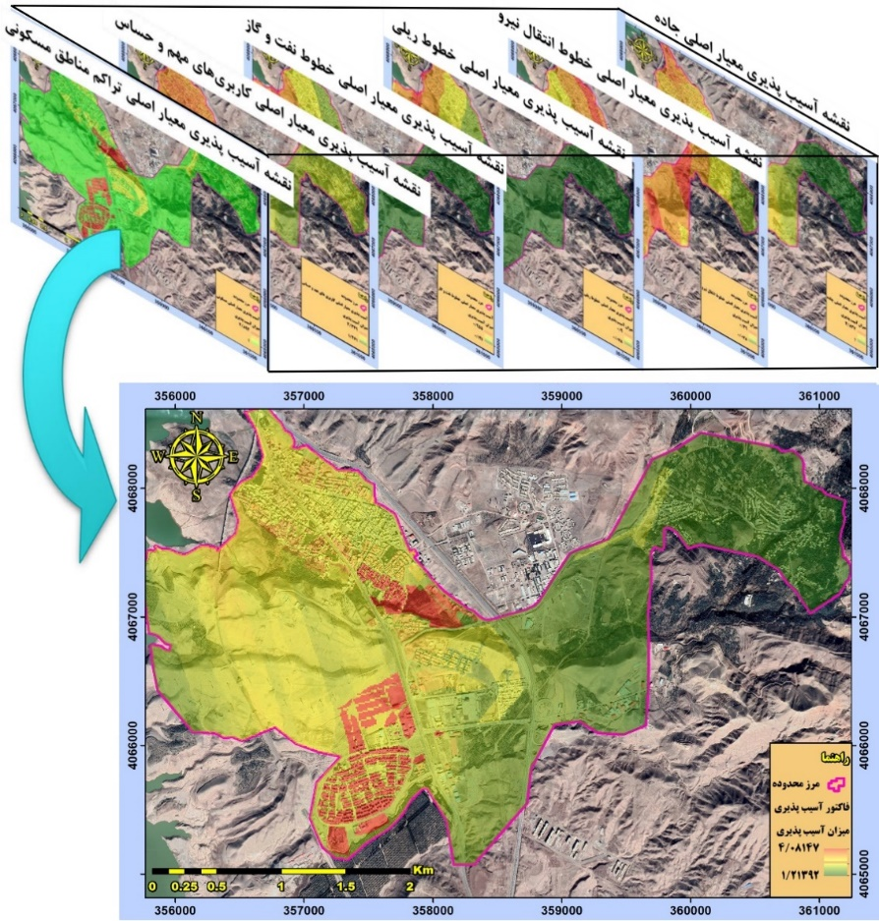
شکل ۵. تلفیق معیارهای اصلی و تولید نقشه کمی مؤلفه آسیب‌پذیری
Fig. 5. Combining the main criteria and generating the quantitative vulnerability component map
نقشه خطر با تلفیق معیارهای حریم گسل، چگالی گسل، PGA، شیب، زمین‌شناسی/جنس ساختارها و Iat تولید شد. در معیار «حریم گسل»، اعمال حریم‌های مهندسی سبب شد پهنه‌های نزدیک به گسل‌های شاخص در رده‌های بالاتر خطر قرار گیرند. این زون‌ها از منظر برنامه‌ریزی فضایی اهمیت ویژه دارند، زیرا نزدیک گسل بودن می‌تواند به‌عنوان یک آستانه سیاستی برای محدودیت کاربری‌های حساس یا کنترل توسعه عمل کند.
در حالت کلی خاک‌ها و ساختارهای زمین‌شناسی نرم‌تر تابع تقویت بزرگ‌تری دارند و در نتیجه میزان خرابی سازه‌ها در ساختارهای نرم بیش‌تر از خرابی بر روی ساختارهای سخت است. با تغییر لایه نزدیک به سطح زمین و تغییر از ماسه به رس، منحنی پاسخ حرکت زمین تشدید می‌یابد که این بدین دلیل است که خاک نرم، میرایی کمتری داشته و باعث تشدید بیشتر در حرکت زلزله می‌شود. با افزایش ضخامت لایه‌های میراگر خاک (ماسه و شن)، موج ناشی از زلزله تا رسیدن به سطح زمین کاهش می‌یابد و شاهد کاهش نسبت تشدید زلزله هستیم. خاک و ساختارهای شنی عموماً دارای سختی اولیه بالاتری نسبت به ماسه‌ها، و ماسه‌ها بیشتر از رس‌ها هستند؛ در نتیجه میرایی شن‌ها و ماسه‌ها بیشتر از خاک‌های رسی است. بر مبنای مطالب ذکر شده، ساختارهای زمین‌شناسی منطقه (شکل ۱) بر اساس تأثیرپذیری از زلزله، رده‌بندی شدند. در این رده‌بندی اعداد کوچک‌تر نشان‌دهنده تأثیرپذیری کمتر از زلزله و خطر کمتر در مورد ساختگاه مناطق مسکونی هستند.
در معیار «چگالی گسل»، پهنه‌هایی با تمرکز بالاتر ساختارهای گسلی در واحد سطح، امتیاز خطر بیشتری دریافت کردند. این لایه به‌عنوان نماینده‌ای از زمینه ساختاری و تمرکز شکستگی‌ها عمل می‌کند و در کنار PGA و حریم گسل، نقش تقویتی یا تعدیلی در شکل‌دهی کانون‌های خطر دارد. نقشه PGA نیز به‌عنوان بیانگر تقاضای لرزه‌ای، پهنه‌هایی با شتاب بیشینه بالاتر را به‌عنوان زون‌های با پتانسیل اثرگذاری شدیدتر مشخص می‌کند. بر اساس این نقشه، بخش اعظمی از سطح شهر منجیل در رده شدید (VIII) تا بسیار شدید و خسارت آور (X) واقع شده و بخش کوچکی در شمال شرق و همچنین بخشی در شمال غرب این شهر در رده شدید قرار گرفته است (شکل ۴-الف).
در بخش زمین‌ساخت فعال، شاخص‌های ژئومورفیک محاسبه و Iat به‌عنوان میانگین طبقات شاخص‌ها برای زیرحوضه‌ها در جدول ۴ استخراج شد (Keller and Pinter, 2002; El Hamdouni et al., 2008).
از جمله شاخص‌های زمین‌ساخت فعال، شاخص ناهنجاری سلسله‌مراتبی است که بر پایه شناسایی و شمارش مواردی تعریف می‌شود که در آن‌ها الگوی طبیعی رده‌بندی آبراهه‌ها دچار اختلال شده است (Horton, 1945). پس از تعیین تعداد ناهنجاری سلسله مراتبی، این شاخص به لحاظ فعالیت زمین ساختی در ۳ رده طبقه‌بندی شد (Guarnier and Pirrotta, 2008; Ciccacci, 1986). رده ۱ شامل مقادیر ۱ و بیشتر (≤ ∆a 1) فعالیت بالای زمین ساختی را نشان می‌دهد، رده ۲ شامل مقادیر ۵/۰ تا 1 (۰.۵≤ ∆a<۱) که نشانگر فعالیت متوسط زمین ساختی و رده ۳ شامل مقادیر کمتر از ۵/۰ ( ∆a<۵/۰) که بیانگر حوضه‌های با فعالیت زمین ساختی کم است. در گستره موردمطالعه مقادیر بالای مربوط به این شاخص در حوضه ۲۳ با مقدار ۱.۲۱ به علت عملکرد گسل رودبار، مشاهده می‌شود که رده یک فعالیت زمین ساختی را دارا است (شکل ۶-الف).
شاخص انشعابات یکی دیگر از معیارهای مهم برای تشخیص اختلال در سازمان‌یافتگی شبکه زهکشی بوده و ارتباط نزدیکی با ناهنجاری‌های سلسله‌مراتبی دارد. این شاخص اطلاعات ارزشمندی درباره نوع فرایندهای فرسایشی و میزان بلوغ حوضه ارائه می‌دهد (Guarnier and Pirrotta, 2008). هرچه ساختارهای زمین شناختی کمتر دچار تغییر شده باشند و الگوی زهکشی به حالت طبیعی خود باقی بماند، نسبت انشعابات در حوضه پایین خواهد بود (Strahler, 1952). در مورد شاخص انشعابات، این شاخص به لحاظ فعالیت زمین ساختی به‌صورت زیر طبقه‌بندی شده است: رده ۱ شامل مقادیر ۱ و بیشتر (R≥1) که فعالیت بالای زمین ساختی را نشان می‌دهد، رده ۲ شامل مقادیر ۵/۰ تا 1 (5/0≤ R<۱) که نشانگر فعالیت متوسط زمین ساختی است و رده ۳ مقادیر کمتر از ۵/۰ ( R<۵/۰) که بیانگر حوضه‌های با فعالیت زمین ساختی کم است. این شاخص در حوضه ۲۲ به مقدار ۵/۲ بیشترین مقادیر را نشان می‌دهد. پس از این حوضه، حوضه‌های ۸۳ و ۲۳ به ترتیب با مقادیر شاخص انشعابات ۷۵/۰ و ۷۱/۰ حائز بالاترین فعالیت زمین ساختی هستند (شکل ۶-ب).
باتوجه‌به مقادیر حاصل از محاسبه شاخص انتگرال فرازسنجی که بیانگر نحوه توزیع ارتفاع در یک حوضه آبریز بوده و معیاری برای تشخیص مرحله تکاملی و میزان تأثیر فرسایش و زمین‌ساخت فعال محسوب می‌شود (Strahler, 1952). منحنی فرازسنجی شامل رسم نسبت ارتفاعی در برابر نسبت مساحت و محاسبه مساحت زیر منحنی است. این منحنی مستقل از اندازه حوضه و برآمدگی است. با توجه به همین ویژگی این منحنی‌ها در حوضه‌هایی با اندازه، ارتفاع و مساحت متفاوت جهت مقایسه با یکدیگر استفاده می‌شوند (Mayer, 1990). در تمامی حوضه‌های واقع در منطقه موردمطالعه، شاخص انتگرال فرازسنجی به لحاظ فعالیت زمین ساختی به ۳ رده طبقه‌بندی شده است (El Hamdouni et al. 2008). رده ۱ با فعالیت بالا و مقادیر انتگرال فرازسنجی ۵/۰ و بیشتر (۰.۵Hi≥)، رده ۲ با فعالیت متوسط و مقادیر انتگرال فرازسنجی مقادیر ۴/۰ تا ۵/۰ (۴/۰≤Hi >۵/۰) و رده ۳ با فعالیت کم و مقادیر انتگرال فرازسنجی کمتر از 4/۰ (۴/۰Hi<). این شاخص در حوضه ۲۳ با مقدار عددی ۱، به دلیل فعالیت گسل‌های جیرنده و رودبار، بیشترین مقادیر را نشان می‌دهد. پس از این حوضه، حوضه‌های ۶۴ و ۲۲ با مقادیر ۴۱۸۵/۰ و ۴۱۴۷/۰ حائز بالاترین مقدار عددی و کلاس فعالیت زمین ساختی متوسط هستند (شکل ۶-پ). شایان ذکر است که مقادیر بالای انتگرال فرازسنجی معمولاً به حوضه‌های جوان و فعال از نظر تکتونیکی تعلق دارند، درحالی‌که مقادیر پایین‌تر نشان‌دهنده تسلط فرایندهای فرسایشی و کهن‌سال بودن چشم‌انداز است (Singh, 2009).
شاخص برجستگی نسبی یکی از عوامل کلیدی در کنترل الگوی زهکشی، سرعت جریان سطحی، نفوذپذیری و شدت فرسایش است. مقادیر بالای این شاخص معمولاً با شیب‌های تند، رواناب زیاد و نفوذ کم همراه بوده و بیانگر فعالیت زمین‌ساختی بالاتر است (Keller and Pinter, 2002). نتایج شاخص برجستگی نسبی در منطقه موردمطالعه نشان داد، به لحاظ فعالیت زمین ساختی این شاخص در ۳ رده طبقه‌بندی شده است: رده ۱ با مقادیر ۲۰۰۰ و بیشتر (۲۰۰۰Bh≥) که نمایانگر فعالیت زمین ساختی بالاست و رده ۲ با مقادیر ۱۰۰۰ تا ۲۰۰۰ (۱۰۰۰≤ Bh <۲۰۰۰) که فعالیت زمین ساختی متوسط را نشان می‌دهد و رده ۳ با فعالیت کم و مقادیر شاخص Bh کمتر از 1000 (Bh> 1000(. بازه تغییرات این شاخص در منطقه موردمطالعه از ۳۰ در حوضه ۶ تا ۳۹۱ در حوضه ۲۳ متغیر است و همه منطقه موردمطالعه در کلاس با فعالیت زمین ساختی کم قرار دارند (شکل ۶-ت).
شاخص تراکم زهکشی نشان‌دهنده میزان توسعه شبکه آبراهه‌ها در یک حوضه است و به‌شدت فرسایش و تکامل چشم‌انداز وابستگی دارد. حوضه‌های قدیمی‌تر معمولاً دارای تراکم زهکشی بالاتری هستند، درحالی‌که در حوضه‌های با فعالیت زمین‌ساختی جدید، این مقدار کاهش می‌یابد (Keller and Pinter, 2002). شاخص تراکم زهکشی نیز به لحاظ فعالیت زمین ساختی به ۳ رده طبقه‌بندی می‌شود: رده ۱ شامل مقادیر ۸/۰ و کمتر (۸/۰D_{d}≤) و نمایانگر فعالیت بالای زمین ساختی، رده ۲ شامل مقادیر بین ۸/۰ تا ۹/۰ (۸/۰ ≤ D_{d} < ۹/۰) و نشان‌دهنده فعالیت زمین ساختی متوسط و رده ۳ شامل مقادیر بیشتر از ۹/۰ (۹/۰D_{d}≥) است که فعالیت زمین ساختی پایین را نشان می‌دهد. این شاخص در حوضه‌های ۲۳ و ۲۶ به دلیل فعالیت گسل‌های رودبار، جیرنده و بره سر بالاترین اعداد را نشان می‌دهد (شکل ۶-ث). اگرچه مقدار عددی این پارامتر در این دو حوضه و سایر حوضه‌ها موید فعالیت زمین ساختی کم است.
شاخص ضریب شکل نشان‌دهنده شدت جریان یک حوضه برای یک مساحت معین است. هر چه مقدار این شاخص به عدد 1 نزدیک تر باشد حوضه به مربع نزدیک‌تر است و هر چه ضریب فرم کوچک‌تر از یک باشد حوزه کشیده تر است و از نظر زمین ساختی دارای فعالیت بیشتری می‌باشد (Singh et al. 2014). شاخص ضریب شکل به لحاظ فعالیت زمین ساختی به رده‌های بالا (رده ۱ با مقادیر ۲۵/۰ و کمتر: ۲۵/۰≥$F_{f}$)، متوسط (رده 2 با مقادیر ۲۵/۰ تا ۳/ : ۲۵/۰ < $F_{f}$ ≤ ۳/۰) و پایین (رده 3 با مقادیر بیشتر از۳/۰: $F_{f}$ >۳/۰). طبقه‌بندی شده است. حوضه‌های 26، 64 و 23 به ترتیب بیشترین کشیدگی را در گستره موردمطالعه دارند و فعالیت بالای زمین ساختی را نشان می دهند (شکل 6-ج). کمترین کشیدگی و بیشترین مقدار عددی شاخص ضریب شکل نیز مربوط به حوضه‌های 26، 17 و 22 می‌باشد.
شاخص گرادیان طولی رودخانه ابزار مؤثری برای شناسایی تغییرات موضعی ناشی از بالاآمدگی تکتونیکی و تفاوت‌های لیتولوژیکی است و ارتباط مستقیمی با توان فرسایشی جریان دارد (Hack, 1973). مقادیر میانگین حوضه‌ها به لحاظ شاخص گرادیان طولی رودخانه در ۳ رده طبقه‌بندی شده است: رده ۱ با مقادیر ۹۵۰ و بیشتر (950≥ $SL$) که نشانگر فعالیت زمین ساختی بالاست و رده ۲ با مقادیر ۵۰۰ تا 950 (500 < $SL$ ≤ 950) که فعالیت زمین ساختی متوسط را نشان می‌دهد. رده 3 (500 >$SL$) نیز موید فعالیت زمین ساختی کم است. در گستره موردمطالعه، بازه تغییرات این شاخص از حدود ۱۳۶ در حوضه ۴۶ تا حدود ۲۷۹ در حوضه ۲۳ متغیر است که این بازه عددی یعنی تمام منطقه در کلاس آسیب‌پذیری کم واقع است (شکل ۶-چ).
پس از برهم‌نهی شاخص‌های معیار Iat، طبقه‌بندی Iat نشان داد که سطح فعالیت زمین‌ساختی نسبی در گستره بررسی‌شده عمدتاً پایین تا متوسط است؛ به‌طوری که بیشینه Iat در حدود ۳ و کمینه در حدود ۲ به دست آمد و کلاس‌های «بالا» و «بسیار بالا» مشاهده نشده است. همچنین بخش عمده‌ای از زیرحوضه‌ها در کلاس فعالیت پایین قرار گرفتند و تنها یک زیرحوضه در کلاس فعالیت متوسط مشاهده شد (شکل ۶-ح). این نتیجه را باید در چارچوب مقیاس تحلیل تفسیر کرد: Iat عمدتاً سیگنال زمین‌ساختی - ژئومورفیک را در مقیاس حوضه بازتاب می‌دهد و در سطح شهری، معیارهای حریم گسل و PGA می‌توانند کانون‌های خطر موضعی را برجسته کنند. این یافته به‌تنهایی نباید به‌صورت «کاهش خطر» تعبیر شود، زیرا شاخص‌های ژئومورفیک معمولاً پاسخ‌های بلندمدت چشم‌انداز و شبکه زهکشی را بازتاب می‌دهند. در مقابل، خطر شهری می‌تواند به‌شدت تحت‌تأثیر عوامل موضعی قرار گیرد؛ از جمله نزدیک گسل بودن، PGA و شرایط ساختگاهی/زمین‌شناسی؛ بنابراین، منطقی است که در یک چارچوب چندمعیاره، Iat نقش پس‌زمینه داشته باشد و معیارهایی مانند حریم گسل و PGA بتوانند کانون‌های خطر موضعی را برجسته کنند. ورود معیار شیب و زمین‌شناسی/جنس ساختارها نیز از این جهت مهم است که خطر زلزله در شهرها غالباً با فرایندهای ثانویه (لغزش‌ها، ناپایداری دامنه‌ها، تشدید پاسخ زمین در واحدهای سست‌تر) پیوند می‌خورد. در نتیجه، حتی در شرایطی که Iat بالا نباشد، ترکیب نزدیک گسل/تقاضای لرزه‌ای با زمینه حساس توپوگرافی - زمین‌شناسی می‌تواند در نقشه خطر به پهنه‌های با اولویت بالاتر منجر شود.
در نهایت، شش معیار خطر پس از استانداردسازی/طبقه‌بندی، روی هم‌گذاری شدند و نقشه خطر نهایی حاصل گردید (شکل ۷).
جدول ۴. مقادیر شاخص‌های اندازه‌گیری‌شده و سطح فعالیت زمین ساختی در گستره موردمطالعه
Table 4. Values ​​of measured indicators and level of tectonic activity in the study area
Iat class | Iat | SL | ∆a | Dd | F_{f} | Bh | R | Hi | Basin no.
4 | 3 | 142.621 | 0 | 2.19752 | 0.57820 | 30.044 | 0 | 0.07230 | 6
4 | 3 | 157.883 | 0 | 6.23406 | 0.35800 | 59.939 | 0 | 0.14926 | 12
4 | 3 | 145.507 | 0 | 3.49270 | 0.94159 | 40.595 | 0 | 0.09950 | 17
4 | 2.57 | 268.738 | 0 | 3.12216 | 0.98606 | 163.467 | 2.50 | 0.41471 | 22
3 | 2 | 278.973 | 1.21 | 7.43771 | 0.24276 | 391.367 | 0.71 | 1.00000 | 23
4 | 2.71 | 154.806 | 0 | 13.48214 | 0.09845 | 77.406 | 0 | 0.19423 | 26
4 | 3 | 135.839 | 0 | 1.54474 | 0.90064 | 38.801 | 0 | 0.09489 | 46
4 | 2.86 | 169.714 | 0.36 | 4.80597 | 0.26983 | 98.071 | 0.40 | 0.24738 | 58
4 | 2.57 | 210.382 | 0.37 | 6.73261 | 0.23976 | 164.701 | 0.21 | 0.41845 | 64
4 | 3 | 162.749 | 0.25 | 4.27883 | 0.67234 | 69.76 | 0.33 | 0.17454 | 65
4 | 3 | 146.562 | 0 | 4.02361 | 0.55511 | 32.72 | 0 | 0.07921 | 66
4 | 3 | 151.538 | 0 | 6.39053 | 0.58427 | 43.676 | 0 | 0.10743 | 67
4 | 2.86 | 171.881 | 0.38 | 6.27951 | 0.30698 | 61.088 | 0.75 | 0.15211 | 83
4 | 3 | 162.801 | 0 | 3.77475 | 0.33517 | 48.183 | 0 | 0.11897 | 85
4 | 3 | 156.788 | 0 | 4.85071 | 0.41517 | 42.203 | 0 | 0.10360 | 86
4 | 2.86 | 162.257 | 0 | 4.50504 | 0.27583 | 38.664 | 0 | 0.09444 | 93
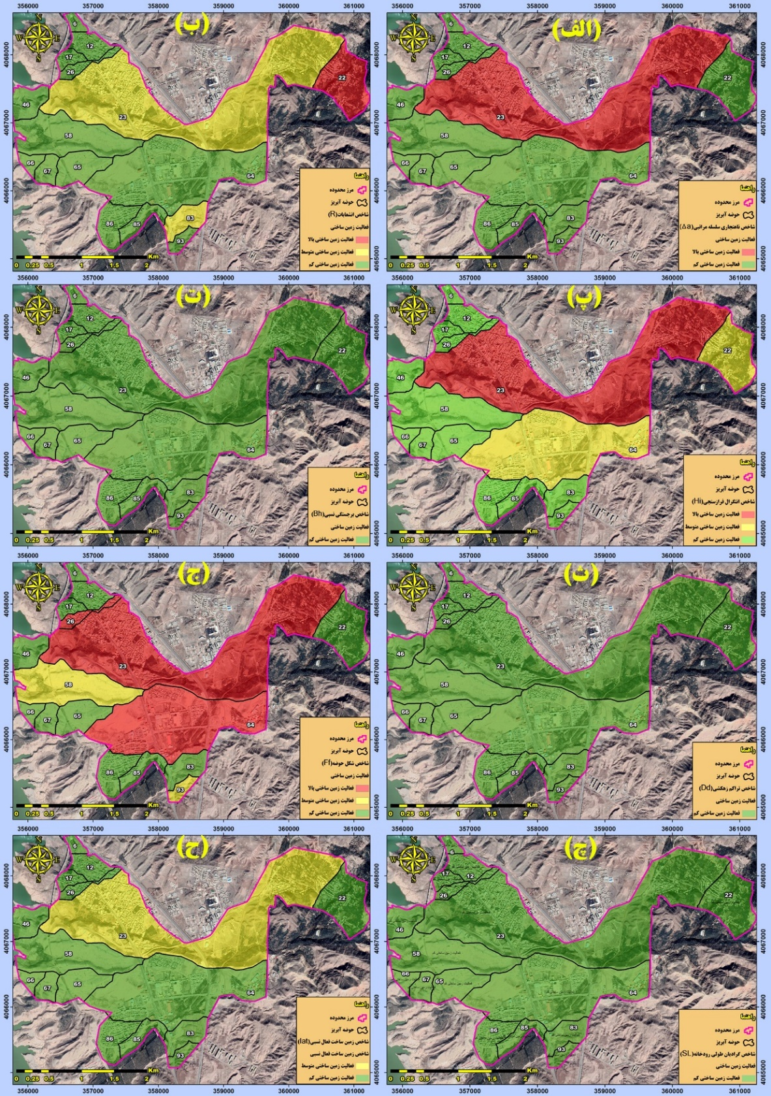
شکل ۶. نقشه شاخص‌های زمین‌ساخت فعال: الف) ناهنجاری سلسله‌مراتبی، ب) انشعابات، پ) انتگرال فرازسنجی، ت) برجستگی نسبی، ث) تراکم زهکشی، ج) شکل حوضه، چ) گرادیان طولی رودخانه، ح) زمین‌ساخت فعال نسبی
Fig. 6. Map of active tectonic indices: a) Hierarchical anomaly, b) River branches, c) Hypsometric integral, d) Relative elevation, e) drainage density, f) Basin form, g) Stream lenght gradient, h) Active tectonics
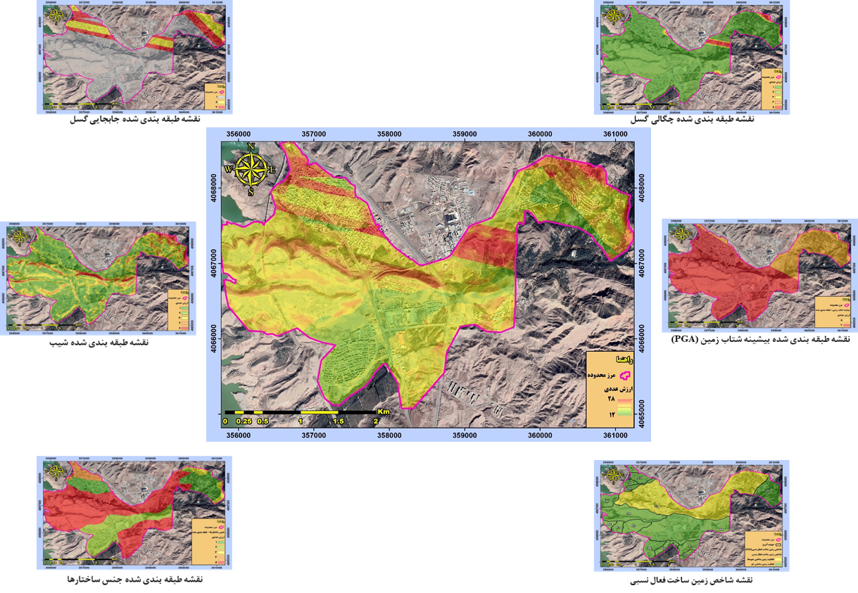
شکل ۷. تلفیق معیارهای اصلی و تولید نقشه کمی مؤلفه خطر
Fig. 7. Combining the main criteria and generating the quantitative hazard component map

برای تولید نقشه ریسک، ابتدا نقشه‌های خطر و آسیب‌پذیری با روش Fuzzy Linear به بازه ۰ تا ۱ تبدیل شدند (شکل ۸) و سپس با Fuzzy Gamma و پارامتر γ = 0.9 تلفیق گردیدند. این انتخاب باعث می‌شود ریسک بالا عمدتاً در نقاطی ظاهر شود که هر دو مؤلفه خطر و آسیب‌پذیری بالا باشند، درحالی‌که مدل از شکنندگی بیش از حد ادغام ضربی نیز دور می‌ماند (Jiang and Eastman, 2000; Eastman, 2012; Mohebbi Tafreshi et al., 2018; Nakhaei et al., 2021). در نهایت خروجی ریسک به پنج طبقه تقسیم شد و بر اساس آن، چهار زون با ریسک «بالا» و «بسیار بالا» استخراج شد (شکل ۹). در چارچوب حاضر، استانداردسازی فازی و ادغام (0.9)Gamma صرفاً یک انتخاب محاسباتی نیست؛ این انتخاب منعکس‌کننده منطق تصمیم‌گیری است. استانداردسازی فازی، لایه‌ها را به درجه عضویت در بازه ۰ تا ۱ تبدیل می‌کند و بدین ترتیب، وابستگی شدید خروجی به آستانه‌های طبقه‌بندی کاهش می‌یابد. سپس (0.9)Gamma موجب می‌شود «هم‌زمانی» خطر و آسیب‌پذیری نسبت به حالت‌های کاملاً جبرانی برجسته‌تر گردد؛ یعنی پهنه‌ای که یکی از مؤلفه‌ها در آن پایین است، کمتر احتمال دارد در خروجی نهایی به‌صورت مصنوعی در ریسک بالا ظاهر شود. پیامد این رویکرد برای سیاست‌گذاری آن است که زون‌های «بالا» و «بسیار بالا» بیشتر به‌عنوان «پهنه‌های واقعاً بحرانی» ظاهر می‌شوند و به همین دلیل، تعریف قواعد سخت‌گیرانه برای آن‌ها قابل‌دفاع‌تر خواهد بود. مهم‌ترین نکته در خوانش نتایج ریسک این است که زون‌های پرریسک الزاماً در نقاط با بیشترین خطر فیزیکی یا بیشترین آسیب‌پذیری به‌تنهایی ظاهر نمی‌شوند؛ بلکه در نقاطی برجسته می‌شوند که هم‌زمانی خطر بالاتر با تمرکز عناصر آسیب‌پذیر رخ داده است. به بیان دیگر، ریسک در این مطالعه یک شاخص صرفاً لرزه‌ای نیست، بلکه یک شاخص «لرزه‌ای - شهری» است که حضور عناصر در معرض و شکنندگی عملکردی زیرساخت‌ها را نیز در نظر می‌گیرد. این ویژگی باعث می‌شود نقشه ریسک برای مدیریت شهری معنادارتر باشد و بتواند به زبان سیاست‌گذاری قابل ترجمه گردد.
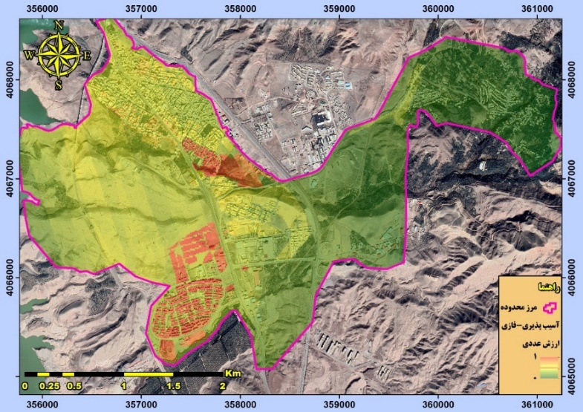
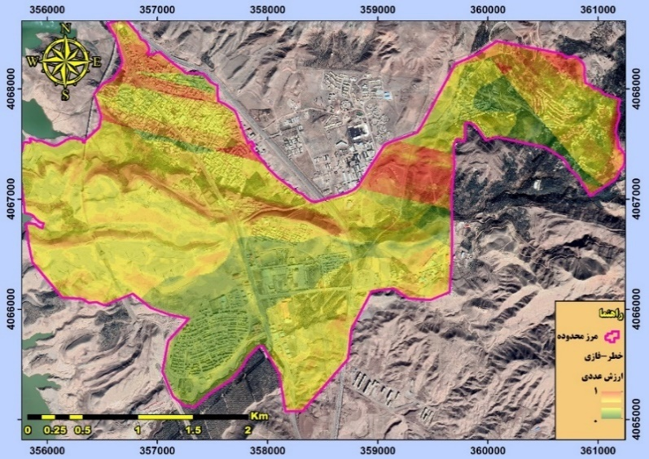
شکل ۸. نقشه‌های استاندارد شده فازی آسیب‌پذیری (بالا) و خطر (پائین)
Figure 8. Standardized fuzzy maps of vulnerability (top) and hazard (bottom)

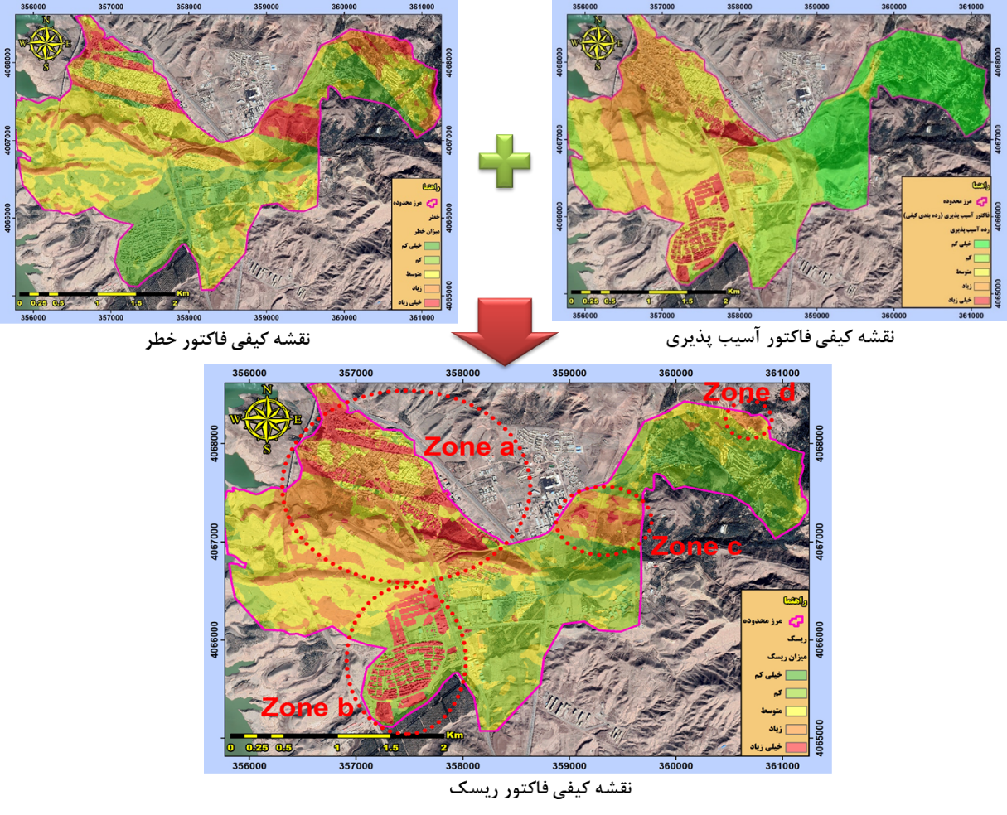
شکل ۹. تولید نقشه ریسک بر اساس تلفیق نقشه‌های خطر و آسیب‌پذیری
Figure 9. Generating the risk map based on the integration of hazard and vulnerability maps

اعتبارسنجی و تحلیل حساسیت مدل
اعتبارسنجی نتایج با مقایسه نقشه ریسک نهایی با داده‌های موجود زمین‌شناسی، ژئوتکنیکی و کاربری اراضی انجام شد. تطابق قابل توجه مناطق پرریسک با نواحی دارای رسوبات سست، نزدیکی به گسل‌ها و تراکم بالای جمعیتی، اعتبار مدل را تأیید می‌کند. این همخوانی فضایی بیانگر آن است که چارچوب تلفیقی GIS–AHP–Fuzzy توانسته است عوامل مؤثر بر ریسک لرزه‌ای را به‌صورت منطقی و منسجم تلفیق کند. علاوه بر این، تحلیل حساسیت با اعمال تغییرات محدود در وزن معیارها در چارچوب روش AHP انجام شد. نتایج نشان داد که الگوی کلی طبقه‌بندی ریسک در برابر تغییرات جزئی در وزن‌ها تا حد زیادی پایدار باقی می‌ماند. این یافته که با نتایج مطالعات مشابه (Feizizadeh et al., 2014) نیز همخوانی دارد، بیانگر پایداری و قابلیت اعتماد روش‌شناسی به‌کاررفته است. بنابراین، نتایج حاصل از مدل نسبت به تغییرات جزئی در وزن‌دهی حساسیت بالایی نداشته و از استحکام مناسبی برای تصمیم‌گیری‌های مکانی برخوردار است. این اصلاحات موجب تقویت دقت روش‌شناسی و افزایش اعتبار علمی نتایج پژوهش شده است. در مجموع، نتایج اعتبارسنجی و تحلیل حساسیت نشان می‌دهد که مدل تلفیقی GIS–AHP–Fuzzy از قابلیت اعتماد مناسبی برای پهنه‌بندی ریسک زلزله در شهر منجیل برخوردار است و نقشه تولیدشده می‌تواند به عنوان یک ابزار پشتیبان تصمیم‌گیری مکانی برای برنامه‌ریزان شهری و مدیران بحران در جهت اولویت‌بندی اقدامات کاهش خطر و افزایش تاب‌آوری شهری مورد استفاده قرار گیرد.
نتیجه‌گیری
پژوهش حاضر با بهره‌گیری از چارچوب تلفیقی GIS–AHP–Fuzzy، پهنه‌بندی ریسک زلزله در شهر منجیل را با رویکردی چندمعیاره و سیستماتیک انجام داد و نشان داد که الگوی فضایی ریسک در این شهر حاصل برهم‌کنش پیچیده میان عوامل خطر لرزه‌ای و شاخص‌های آسیب‌پذیری کالبدی–عملکردی است. با توجه به موقعیت ویژه منجیل در یکی از پهنه‌های فعال زمین‌ساختی کشور و سابقه رخداد زمین‌لرزه‌های مخرب، نتایج این پژوهش حاکی از آن است که ریسک لرزه‌ای در این شهر صرفاً تابع یک عامل منفرد نیست، بلکه از هم‌افزایی میان نزدیکی به گسل‌ها، PGA، ویژگی‌های زمین‌شناسی و توپوگرافی از یک سو، و تراکم کاربری‌های مسکونی، تمرکز کاربری‌های حساس، محدودیت دسترسی و حضور شریان‌های حیاتی از سوی دیگر شکل می‌گیرد. نتایج تحلیل آسیب‌پذیری با استفاده از روش AHP نشان داد که در میان معیارهای اصلی، کاربری مسکونی بیشترین وزن را به خود اختصاص داده است و پس از آن کاربری‌های مهم و حساس و خطوط انتقال نفت و گاز قرار می‌گیرند. این یافته به‌طور مستقیم بیانگر آن است که در ساختار ریسک شهری منجیل، آسیب‌پذیری انسانی و عملکردی نقش بسیار پررنگی دارد و هرگونه راهبرد کاهش خطر باید هم‌زمان بر ایمن‌سازی بافت‌های مسکونی و حفاظت از زیرساخت‌ها و عناصر حیاتی متمرکز باشد. همچنین در سطح زیرمعیارها، وزن بالاتر آزادراه‌ها و بزرگراه‌ها اهمیت کریدورهای اصلی دسترسی را در پاسخ اضطراری، تخلیه، امدادرسانی و تداوم عملکرد شهری برجسته می‌سازد؛ موضوعی که نشان می‌دهد حتی در صورتی که معیار کلی شبکه راه‌ها وزن کمتری داشته باشد، نقاط گلوگاهی و محورهای کلیدی از نظر عملیاتی دارای اهمیت راهبردی بالایی هستند. در بُعد خطر، تلفیق معیارهایی نظیر حریم و چگالی گسل‌ها، PGA، شیب، زمین‌شناسی و شاخص فعالیت زمین‌ساختی(Iat) امکان بازنمایی جامع‌تری از شرایط مخاطره را فراهم کرد. اگرچه نتایج شاخص Iat در برخی زیرحوضه‌ها عمدتاً سطوح پایین تا متوسط فعالیت زمین‌ساختی را نشان می‌دهد، اما ترکیب آن با معیارهای نزدیکی به گسل، شتاب زمین و شرایط ساختگاهی–توپوگرافی سبب آشکار شدن کانون‌های خطر محلی در مقیاس شهری شده است. این موضوع بر این نکته تأکید می‌کند که برای ارزیابی ریسک در محیط‌های شهری، تکیه بر یک شاخص منفرد کافی نیست و تنها یک رویکرد چندمعیاره و تلفیقی می‌تواند ناهمگنی واقعی خطر را آشکار سازد. نقشه نهایی ریسک نشان داد که پهنه‌های با ریسک زیاد و بسیار زیاد عمدتاً در بخش‌های مرکزی، متراکم و قدیمی‌تر شهر تمرکز دارند؛ نواحی‌ای که در آن‌ها هم‌زمان تراکم جمعیتی بالا، عرض کم معابر، آسیب‌پذیری بیشتر بافت ساخته‌شده و مجاورت با عناصر پرخطر مشاهده می‌شود. این الگوی فضایی بیانگر نوعی ناهمگونی بحرانی در توزیع ریسک شهری است؛ به‌طوری‌که برخی نواحی به دلیل هم‌پوشانی چندین عامل خطر و آسیب‌پذیری، دارای شرایطی هستند که حتی در برابر یک رخداد با شدت متوسط نیز می‌توانند با اختلال شدید در امدادرسانی، انسداد مسیرهای دسترسی و افزایش تلفات بالقوه روبه‌رو شوند. از این منظر، یافته‌های پژوهش حاضر نشان می‌دهد که ریسک لرزه‌ای در منجیل صرفاً یک مسئله طبیعی نیست، بلکه بازتابی از ساختار فضایی نابرابر و شکننده شهر نیز هست. از نظر کاربردی، نتایج این تحقیق می‌تواند مبنای مناسبی برای اولویت‌بندی مداخلات کاهش خطر در شهر منجیل فراهم کند. در سطح نخست، لازم است بافت‌های مسکونی پرخطر و فرسوده در محدوده‌های مرکزی و پرتراکم در اولویت نوسازی، مقاوم‌سازی و بهسازی لرزه‌ای قرار گیرند. در سطح دوم، باید شریان‌های حیاتی، مسیرهای اصلی دسترسی، گره‌های ترافیکی و مجاورت کاربری‌های حساس به‌عنوان مؤلفه‌های کلیدی تاب‌آوری شهری مورد توجه قرار گیرند. همچنین مکان‌یابی و تقویت مراکز امدادی، فضاهای باز امن، مراکز اسکان موقت و مسیرهای تخلیه اضطراری باید با استناد به همین نقشه‌های ریسک انجام شود تا کارایی برنامه‌ریزی بحران افزایش یابد. از منظر روش‌شناسی، این پژوهش نشان داد که چارچوب GIS–AHP–Fuzzy ابزاری کارآمد برای تلفیق معیارهای ناهمگن، مدیریت قضاوت‌های کارشناسی و بازنمایی تدریجی سطوح ریسک در مطالعات شهری است. با این حال، همانند هر مدل چندمعیاره، نتایج آن تا حدودی وابسته به کیفیت و مقیاس داده‌های ورودی است. یکی از مهم‌ترین محدودیت‌های پژوهش حاضر، استفاده از داده‌های نسبتاً ایستا برای برخی مؤلفه‌های آسیب‌پذیری است؛ در حالی‌که الگوی حضور جمعیت، شدت فعالیت روزانه و بار عملکردی کاربری‌ها می‌تواند در زمان تغییر کند. علاوه بر این، اگرچه معیارهای زمین‌شناسی و توپوگرافی در مدل لحاظ شده‌اند، نبود داده‌های ژئوتکنیکی تفصیلی و اطلاعات ریزمقیاس ساختگاهی می‌تواند بر دقت نهایی ارزیابی، به‌ویژه در نواحی با شرایط ساختگاهی پیچیده، اثرگذار باشد. همچنین این پژوهش بر پهنه‌بندی ریسک در مقیاس شهری متمرکز بوده و بنابراین نباید نتایج آن به‌عنوان جایگزین مطالعات مهندسی تفصیلی در مقیاس قطعه یا بلوک ساختمانی تلقی شود. بر این اساس، پیشنهاد می‌شود در مطالعات آینده از داده‌های با قدرت تفکیک بالاتر، لایه‌های ژئوتکنیکی دقیق‌تر و همچنین داده‌های پویای جمعیتی و عملکردی استفاده شود تا امکان برآورد واقع‌بینانه‌تر ریسک فراهم گردد. به‌علاوه، استفاده از روش‌های نوین نظیر الگوریتم‌های یادگیری ماشین از جمله Random Forest و Support Vector Machine می‌تواند در تحلیل روابط غیرخطی میان متغیرها و کاهش وابستگی به وزن‌دهی ذهنی مفید باشد. همچنین توسعه مدل‌سازی سه‌بعدی شهری می‌تواند ارزیابی دقیق‌تری از آسیب‌پذیری قائم سازه‌ها، اثرات ریزش زنجیره‌ای در بافت‌های متراکم، و موانع فضایی مؤثر بر امدادرسانی ارائه دهد. در مجموع، این پژوهش نشان داد که شهر منجیل دارای الگوی فضایی ناهمگنی از ریسک لرزه‌ای است و بخش‌هایی از آن، به‌ویژه نواحی مرکزی و متراکم، نیازمند مداخلات فوری و هدفمند در حوزه کاهش خطرپذیری هستند. اهمیت اصلی یافته‌ها در آن است که لایه‌های پنهان عدم‌تقارن فضایی ریسک را آشکار می‌سازند و نشان می‌دهند که برنامه‌ریزی برای تاب‌آوری شهری باید فراتر از شناخت صرف گسل‌ها، به سمت درک پیوند میان خطر، آسیب‌پذیری و ظرفیت عملکردی شهر حرکت کند. از این منظر، نقشه نهایی ریسک نه‌تنها یک خروجی تحلیلی، بلکه ابزاری راهبردی برای تصمیم‌گیری شهری، تخصیص منابع، کاهش خسارات بالقوه و ارتقای تاب‌آوری منجیل در برابر زمین‌لرزه‌های آینده به شمار می‌آید.
قدردانی
این پژوهش بخشی از طرح پژوهشی «مطالعات سایزموتکتونیکی (لرزه‌خیزی، لرزه‌زمین‌ساخت، و تحلیل خطر زلزله) و حریم گسل‌ها در شهر منجیل» است که مورد حمایت و عقد قرارداد با معاونت پژوهش و فناوری دانشگاه آزاد اسلامی واحد لاهیجان قرار گرفته است. بدین‌وسیله نگارندگان نهایت امتنان خود را از این مرکز دانشگاهی ابراز می‌دارند.

References
Allen, M. B., Ghassemi, M. R., Shahrabi, M., & Qorashi, M. (2003). Accommodation of late Cenozoic oblique shortening in the Alborz range, northern Iran. Journal of Structural Geology, 25, 659-672. http://dx.doi.org/10.1016/S0191-8141(02)00064-0.
Berberian, M., Qorashi, M., Jackson, J.A., Priestley, K., & Wallace, T. (1990). The Rudbar-Tarom earthquake of 20 June 1990 in NW Persia: Preliminary field and seismological observations, and its tectonic significance. Bulletin of the Seismological Society of America (1992) 82 (4), 1726–1755. https://doi.org/10.1785/BSSA0820041726.
Berberian, M., & Walker, R. (2010). The Rudbār Mw 7.3 earthquake of 1990 June 20: Seismotectonics and coseismic deformation. Geophysical Journal International, 182(3), 1577–1602. https://doi.org/10.1111/j.1365-246X.2010.04705.x.
Birkmann, J. (2013). Measuring Vulnerability to Natural Hazards (2nd edn). United Nations University Press, Tokyo/New York/Paris.
Ciccacci, S., Fredi, P., Lupia Palmieri, E., & Pugliese, F. (1986). Indirect evaluation of erosion entity in drainage basins through geomorphic, climatic and hydrological parameters. International Geomorphology, 2(3), 33–48. https://iris.uniroma1.it/handle/11573/164623.
Choy, G. L., & Zedník, J. (1997). The rupture process of the Manjil, Iran, earthquake of 20 June 1990. Studia Geophysica et Geodaetica, 41, 45–63. https://doi.org/10.1023/A:1023336723587.
Coburn, A., Spence, R., & Pomonis, A. (1994). Vulnerability and Risk Assessment. Cambridge Architectural Research.
Coburn, A., & Spence, R. (2002). Earthquake Protection (2nd edn). Wiley, Chichester.
Cutter, S.L., Boruff, B.J., & Shirley, W.L. (2003). Social vulnerability to environmental hazards. Social Science Quarterly 84, 242–261.
Eastman, J.R. (2012). IDRISI Selva Manual: GIS and Image Processing. Clark University, Worcester, MA.
El Hamdouni, R., Irigaray, C., Fernández, T., Chacón, J., & Keller, E.A. (2008). Assessment of relative active tectonics using geomorphic indices. Geomorphology 96, 150–173.
Feizizadeh, B., & Blaschke, T. (2013). GIS multicriteria decision analysis for landslide susceptibility mapping. Natural Hazards.
FEMA. (2018). HAZUS—Multi-Hazard Loss Estimation Methodology. Federal Emergency Management Agency, Washington, DC.
Ghafory-Ashtiany, M., & Tehranizadeh, M. (2001). Seismic vulnerability assessment of urban areas in Iran. Natural Hazards, 24, 1–20. https://doi.org/10.1023/A:1011153522143.
Guarnieri, P., & Pirrotta, C. (2008). The Response of Drainage Basins to the Late Quaternary Tectonics in the Sicilian Side of the Messina Strait (NE Sicily). Geomorphology, 95(3-4), 260- 273.
Hack, J.T. (1973). Stream-profiles analysis and stream-gradient index, Journal of Research of the U.S. Geological Survey, 1(4), 421–429.
Horton, R.E. (1945). Erosional development of streams and their drainage basins:
hydrophysical approach to quantitative morphology. Geological Society of America Bulletin, 56(3), 275- 370. http://dx.doi.org/10.1130/0016-7606(1945)56[275:EDOSAT]2.0.CO;2.
Jackson, J., Haines, J., & Holt, W. (2002). The accommodation of Arabia–Eurasia plate convergence in Iran. Journal of Geophysical Research: Solid Earth, 107(B11), 2368. https://doi.org/10.1029/2001JB001009.
Jiang, H., & Eastman, J.R. (2000). Application of fuzzy measures in GIS multi-criteria evaluation. International Journal of Geographical Information Science 14(2), 173–184.
JICA. (2000). The study on seismic microzoning of the Greater Tehran area. Japan International Cooperation Agency.
Keefer, D.K. (1984). Landslides caused by earthquakes. Geological Society of America Bulletin 95, 406–421.
Keller, E.A., & Pinter, N. (2002). Active Tectonics: Earthquakes, Uplift, and Landscape (2nd edn). Prentice Hall, Upper Saddle River, NJ.
Kramer, S.L. (1996). Geotechnical Earthquake Engineering. Prentice Hall, Upper Saddle River, NJ.
Malczewski, J. (1999). GIS and Multicriteria Decision Analysis. Wiley.
Malczewski, J. (2006). GIS-based multicriteria decision analysis: a survey of the literature. International Journal of Geographical Information Science 20(7), 703–726.
Mayer, L. (1990). Introduction to quantitative geomorphology: an exercise manual. Prentice-Hall International, Inc, pp. 271.
Mohebbi Tafreshi, A., Mohebbi Tafreshi, G., & Bijeh Keshavarzi, M.H. (2018). Qualitative zoning of groundwater to assessment suitable drinking water using fuzzy logic spatial modelling via GIS. Water and Environment Journal 32 (4), 607-620. https://doi.org/10.1111/wej.12358.
Mohebbi Tafreshi, A., & Mohebbi Tafreshi, G. (2021). Investigation and zoning of geo-environmental risk around the western edge of Khareshk village's oil transmission line, Iran. Earth Science Informatics 14, 1367–1381. https://doi.org/10.1007/s12145-021-00645-y.
Mohebbi Tafreshi, G., Nakhaei, M., & Lak, R. (2021). Land subsidence risk assessment using GIS fuzzy logic spatial modeling in Varamin aquifer, Iran. GeoJournal 86 (3), 1203–1223‏. https://doi. rg/10.1007/s10708-019-10129-8.
Mohebbi Tafreshi, G., Nakhaei, M., & Lak, R. (2022). Subsidence risk assessment based on a novel hybrid form of a tree-based machine learning algorithm and an index model of vulnerability. Geocarto International 37 (10), 2842-2870. https://doi.org/10.1080/10106049.2020.1841835.
Mortazavi Chamchali, M., Mohebbi Tafreshi, A., & Mohebbi Tafreshi, G. (2021). Utilizing GIS linked to AHP for landfill site selection in Rudbar County of Iran‏. GeoJournal 86 (1), 163–183‏. https://doi. rg/10.1007/s10708-019-10064-8.
Nakhaei, M., Mohebbi Tafreshi, A., & Mohebbi Tafreshi, G. (2021). A new approach in comparison and evaluation of the overall accuracy of six soil-water retention models using statistical benchmarks and fuzzy method. Eurasian Soil Science 54 (5), 716-728‏. https://doi. rg/10.1134/S1064229321050136.
O’Rourke, T.D. (2007). Critical infrastructure, interdependencies, and resilience. The Bridge 37(1), 22–29.
Paya Tarh Aria Consulting Engineers. (2016). Report and map of the comprehensive-detailed plan of Manjil city. Ministry of Roads and Urban Development, Roads and Urban Development Department of Gilan Province.(in Persian)
Saaty, T.L. (1980). The Analytic Hierarchy Process: Planning, Priority Setting, Resource Allocation. McGraw-Hill, New York.
Saaty, T.L. (2008). Decision making with the analytic hierarchy process. International Journal of Services Sciences 1(1), 83–98.
Singh, O.M. (2009). Hypsometry and erosion proneness: a case study in the lesser Himalayan Watersheds. Journal of Soil and Water conservation, 8(2), 53- 59.
Singh, P., Gupta, A., & Singh, M. (2014). Hydrological inferences from watershed analysis for water resource management using remote sensing and GIS techniques. The Egyptian Journal of Remote Sensing and Space Sciences, 17(2), 111- 121. https://doi.org/10.1016/j.ejrs.2014.09.003.
Strahler, A.N. (1952). Hypsometric (area–altitude) analysis of erosional topography. Geological Society of America Bulletin, 63(11), 1117–1142. https://doi.org/10.1130/0016-7606(1952)63[1117:HAAOET]2.0.CO;2.
Towhata, I., et al. (1992). Geotechnical aspects of the 1990 Manjil earthquake in Iran. 32(3), 61–78. https://doi.org/10.3208/sandf1972.32.3_61.
UNDRR. (2015). Sendai Framework for Disaster Risk Reduction 2015–2030. United Nations Office for Disaster Risk Reduction, Geneva.
Wisner, B., Blaikie, P., Cannon, T., & Davis, I. (2004). At Risk: Natural Hazards, People’s Vulnerability and Disasters (2nd edn). Routledge, London.
Zadeh, L.A. (1965). Fuzzy sets. Information and Control 8(3), 338–353.
Zimmermann H-J. (1996). Fuzzy Set Theory—and Its Applications (3rd edn). Kluwer Academic Publishers, Boston.

Seismic Risk Assessment and Zoning in Urban Environments Using Spatial Multi-Criteria Analysis: A Case Study of Manjil, Iran
Manoochehr Mortazavi Chamchali*¹, Ghazaleh Mohebbi Tafreshi², Amin Mohebbi Tafreshi³
1. Assistant Professor, Department of Civil Engineering, Lahijan Campus, Islamic Azad University, Lahijan, Iran. E-mail: mortazavi.chamchali2019@gmail.com
2. Ph.D., Department of Applied Geology, Faculty of Earth Science, Kharazmi University, Tehran, Iran. E-mail: std_gh.mohebbi@khu.ac.ir
3. Ph.D., Groundwater Consultant, Basic Studies Office of Water Resources, Alborz Regional Water Company, Karaj, Iran. E-mail: std_a.mohebbi63@khu.ac.ir

Abstract

Manjil City, situated in northern Iran, faces significant seismic risk due to its proximity to active fault systems and its role as a corridor for critical regional infrastructure. Past catastrophic events have underscored the necessity of robust spatial risk assessment to mitigate human, economic, and infrastructural impacts. This study presents a comprehensive seismic risk assessment and spatial zonation for Manjil using an integrated multi-criteria evaluation approach—coupling Geographic Information Systems (GIS), the Analytic Hierarchy Process (AHP), and fuzzy logic. Risk was modeled as a function of the interaction between seismic hazard potential and spatial vulnerability. Vulnerability indicators, including residential density, land-use patterns, and critical urban lifelines, were standardized and weighted through the AHP framework. Our findings indicate that high-density residential areas are the primary contributors to urban vulnerability, whereas critical infrastructure components are disproportionately vital during emergency response scenarios. For the hazard assessment, a range of proxies were analyzed, including proximity to faults, fault density, peak ground acceleration (PGA), active tectonic indices, topographic slope, and lithological characteristics. These parameters reveal heightened hazard levels in zones adjacent to active faults. By applying fuzzy membership functions and a gamma operator (γ=0.9), we generated an integrated earthquake risk map, classified into five vulnerability tiers ranging from ‘very low’ to ‘very high.’ The spatial analysis delineated four distinct high-risk focal zones within the urban footprint, driven by the convergence of elevated seismic hazards and dense concentrations of residential and critical infrastructure. This research demonstrates the efficacy of the GIS–AHP–Fuzzy integration in providing a reliable, data-driven framework for evidence-based urban planning and proactive seismic risk management in seismically prone regions.

Keywords:
Earthquake risk; Manjil; GIS; AHP; Fuzzy logic; Fuzzy Gamma

